

**BỘ GIÁO DỤC VÀ ĐÀO TẠO**

**TRƯỜNG ĐẠI HỌC SƯ PHẠM KỸ THUẬT TP. HỒ CHÍ MINH**

**KHOA CÔNG NGHỆ THÔNG TIN**

**🕯🕮🕮🕯**

|  |  |
| --- | --- |
|  | |
|  |  |



**BÁO CÁO MÔN HỌC**

**THIẾT KẾ PHẦN MỀM HƯỚNG ĐỐI TƯỢNG**

**ĐỀ TÀI**

**WEBSITE QUẢN LÝ RẠP CHIẾU PHIM**

**GVHD: Nguyễn Thị Thanh**

**Nhóm sinh viên thực hiện**

|  |  |
| --- | --- |
| **Tên** | **MSSV** |
| Lê Hải Đăng | 20110243 |
| Lương Xuân Thắng | 20110724 |

**Tp. Hồ Chí Minh, tháng 5 năm 2023**

Mục lục

1. Giới thiệu 6

1.1. Mục đích 6

1.2. Nghiên cứu đối tượng và đọc hiểu 6

1.3. Phạm vi dự án 6

2. Mô hình Usecase 7

3. Đặc tả chức năng 8

3.1. Rạp chiếu phim 8

3.1.1. Đặc tả chức năng Thêm rạp chiếu phim 8

3.1.2. Đặc tả chức năng Xoá rạp chiếu phim 8

3.1.3. Đặc tả chức năng Sửa rạp chiếu phim 9

3.2. Phim 9

3.2.1. Đặc tả chức năng Thêm phim 9

3.2.2. Đặc tả chức năng Xoá phim 11

3.2.3. Đặc tả chức năng Sửa thông tin phim 11

3.3. Suất chiếu 13

3.3.1. Đặc tả chức năng Mở bán suất chiếu 13

3.3.2. Đặc tả chức năng Xoá suất chiếu đã lên lịch 14

3.4. Đặc tả chức năng Đặt vé 15

3.5. Đặc tả chức năng Thanh toán 16

4. Mô hình hoạt động (Activity Diagram) 17

4.1. Rạp chiếu phim 17

4.1.1. Thêm rạp chiếu phim 17

4.1.2. Xóa rạp chiếu phim 17

4.1.3. Sửa rạp chiếu phim 18

4.2. Phim 19

4.2.1. Thêm phim 19

4.2.2. Xóa phim 20

4.2.3. Sửa thông tin phim 21

4.3. Suất chiếu 22

4.3.1. Mở bán suất chiếu 22

4.3.2. Xóa suất chiếu đã lên lịch 23

4.4. Đặt vé 24

4.5. Thanh toán 25

5. Mô hình trạng thái (State Diagram) 25

6. Mô hình lĩnh vực (Domain Model) 25

7. Lược đồ trình tự hệ thống (System Sequence Diagram – SSD) 28

7.1. Đặc tả chức năng thêm phim 28

7.1.1. Đặc tả chức năng thêm phim thành công 28

7.1.2. Đặc tả chức năng bấm nút hủy khi thêm phim 28

7.1.3. Đặc tả chức năng thêm phim thất bại vì phim mới đã tồn tại 29

7.2. Đặc tả chức năng sửa thông tin phim 30

7.2.1. Đặc tả chức năng sửa thông tin phim thành công 30

7.2.2. Đặc tả chức năng bấm nút hủy khi sửa thông tin phim 30

7.2.3. Đặc tả chức năng bấm biểu tượng cây bút chì để sửa thông tin phim 31

7.2.4. Đặc tả chức năng sửa thông tin phim thất bại vì thông tin phim đã tồn tại 31

7.3. Đặc tả chức năng xóa phim 32

7.3.1. Đặc tả chức năng xóa phim thành công 32

7.3.2. Đặc tả chức năng bấm biểu tượng thùng rác để xóa phim 33

7.3.3. Đặc tả chức năng bấm nút hủy khi xóa phim 33

7.4. Đặc tả chức năng thêm rạp chiếu phim 34

7.4.1. Đặc tả chức năng thêm rạp chiếu phim thành công 34

7.4.2. Đặc tả chức năng thêm rạp chiếu phim thất bại vì rạp phim mới đã tồn tại 34

7.5. Đặc tả chức năng xóa rạp chiếu phim 35

7.5.1. Đặc tả chức năng xóa rạp chiếu phim thành công 35

7.5.2. Đặc tả chức năng bấm nút hủy khi xóa rạp chiếu phim 35

7.6. Đặc tả chức năng sửa rạp chiếu phim 36

7.6.1. Đặc tả chức năng sửa rạp chiếu phim thành công 36

7.6.2. Đặc tả chức năng bấm nút hủy khi sửa rạp chiếu phim 36

7.6.3. Đặc tả chức năng sửa rạp chiếu phim thất bại vì thông tin đã tồn tại 37

7.7. Đặc tả chức năng mở bán suất chiếu 38

7.7.1. Đặc tả chức năng mở bán suất chiếu thành công 38

7.7.2. Đặc tả chức năng bấm nút hủy khi mở bán suất chiếu 39

7.7.3. Đặc tả chức năng bấm nút hủy trên form khi mở bán suất chiếu 40

7.8. Đặc tả chức năng xóa suất chiếu đã lên lịch 41

7.8.1. Đặc tả chức năng xóa suất chiếu đã lên lịch thành công 41

7.8.2. Đặc tả chức năng bấm nút hủy khi xóa suất chiếu đã lên lịch 42

7.9. Đặc tả chức năng Đặt vé 42

7.9.1. Đặc tả chức năng Đặt vé thành công 42

7.9.2. Đặc tả chức năng bấm quay về khi Đặt vé 43

7.10. Đặc tả chức năng thanh toán 43

7.10.1. Đặc tả chức năng thanh toán thành công 43

7.10.2. Đặc tả chức năng bấm hủy vé khi thanh toán 44

7.10.3. Đặc tả chức năng thanh toán bằng QR Code 44

8. Lược đồ trình tự (Sequence Diagram – SD) 45

8.1. Phim 45

8.1.1. Thêm phim 45

8.1.2. Sửa thông tin phim 48

8.1.3. Xóa phim 50

8.2. Rạp chiếu phim 52

8.2.1. Thêm rạp chiếu phim 52

8.2.2. Sửa rạp chiếu phim 54

8.2.3. Xóa rạp chiếu phim 56

8.3. Suất chiếu 58

8.3.1. Mở bán suất chiếu 58

8.3.2. Xóa suất chiếu đã lên lịch 61

8.4. Đặt vé 62

8.5. Thanh toán 64

9. Lược đồ cộng tác (Communication Diagram) 67

9.1. Phim 67

9.1.1. Thêm phim 67

9.1.2. Sửa phim 69

9.1.3. Xóa phim 70

9.2. Rạp chiếu phim 71

9.2.1. Thêm rạp chiếu phim 71

9.2.2. Sửa rạp chiếu phim 73

9.2.3. Xóa rạp chiếu phim 74

9.3. Suất chiếu 75

9.3.1. Mở bán suất chiếu 75

9.3.2. Xóa suất chiếu đã lên lịch 78

9.4. Đặt vé 79

9.5. Thanh toán 81

7. Lược đồ lớp (Design Class Diagram) 84

8. So sánh Mô hình lĩnh vực và lược đồ lớp 84

9. Phát sinh mã nguồn từ thiết kế 84

10. Demo 84

**DANH MỤC CÁC HÌNH**

Hình 1. Mô hình usecase 10

Hình 2. Activity diagram thêm rạp chiếu phim 20

Hình 3. Activity diagram xóa rạp chiếu phim 21

Hình 4. Activity diagram sửa rạp chiếu phim 21

Hình 5. Activity diagram thêm phim 22

Hình 6. Activity diagram xóa phim 23

Hình 7. Activity diagram sửa thông tin phim 24

Hình 8. Activity diagram mở bán suất chiếu 25

Hình 9. Activity diagram xóa suất chiếu đã lên lịch 26

Hình 10. Activity diagram đặt vé 27

Hình 11. Activity diagram thanh toán 28

Hình 12. Domain Model 29

Hình 13. SSD thêm phim thành công 32

Hình 14. SSD bấm nút hủy khi thêm phim 32

Hình 15. SSD thêm phim thất bại vì phim mới đã tồn tại 33

Hình 16. SSD sửa thông tin phim thành công 34

Hình 17. SSD bấm nút hủy khi sửa thông tin phim 35

Hình 18. SSD bấm biểu tượng cây bút chì để sửa thông tin phim 36

Hình 19. SSD sửa thông tin phim thất bại vì thông tin phim đã tồn tại 37

Hình 20. SSD xóa phim thành công 37

Hình 21. SSD bấm biểu tượng thùng rác để xóa phim 38

Hình 22. SSD bấm nút hủy khi xóa phim 38

Hình 23. SSD thêm rạp chiếu phim thành công 39

Hình 24. SSD thêm rạp chiếu phim thất bại vì rạp phim mới đã tồn tại 39

Hình 25. SSD xóa rạp chiếu phim thành công 40

Hình 26. SSD bấm nút hủy khi xóa rạp chiếu phim 40

Hình 27. SSD sửa rạp chiếu phim thành công 41

Hình 28. SSD bấm nút hủy khi sửa rạp chiếu phim 41

Hình 29. SSD sửa rạp chiếu phim thất bại vì thông tin đã tồn tại 42

Hình 30. SSD mở bán suất chiếu thành công 43

Hình 31. SSD bấm nút hủy khi mở bán suất chiếu 44

Hình 32. SSD bấm nút hủy trên form khi mở bán suất chiếu 45

Hình 33. SSD xóa suất chiếu đã lên lịch thành công 46

Hình 34. SSD bấm nút hủy khi xóa suất chiếu đã lên lịch 47

Hình 35. SSD đặt vé thành công 48

Hình 36. SSD bấm quay về khi đặt vé 48

Hình 37. SSD thanh toán thành công 49

Hình 38. SSD bấm hủy vé khi thanh toán 49

Hình 39. SSD thanh toán bằng QR Code 50

Hình 40. SD hienThiQuanLyPhim (Phim) 52

Hình 41. SD them(xacNhan, dung) (Phim) 53

Hình 42. SD chinhSua (Phim) 56

Hình 43. SD xoa (Phim) 58

Hình 44. SD hienThiQuanLyRapPhim (Rạp chiếu phim) 60

Hình 45. SD them (Rạp chiếu phim) 61

Hình 46. SD chinhSua (Rạp chiếu phim) 63

Hình 47. SD xoa (Rạp chiếu phim) 64

Hình 48. SD hienThiQuanLySuatChieu (Suất chiếu) 67

Hình 49. SD them (Suất chiếu) 67

Hình 50. SD thayDoi (Suất chiếu) 67

Hình 51. SD xoa (Suất chiếu) 69

Hình 52. SD hienThiTrangChu (Đặt vé) 71

Hình 53. SD datVe (Đặt vé) 71

Hình 54. SD hienThiThanhToan (Thanh toán) 74

Hình 55. SD thanhToan (Thanh toán) 74

Hình 56. SD quetMa (Thanh toán) 75

Hình 57. CD hienThiQuanLyPhim (Phim) 76

Hình 58. CD them (Phim) 77

Hình 59. CD chinhSua (Phim) 78

Hình 60. CD Xoa (Phim) 79

Hình 61. CD hienThiQuanLyRapPhim (Rạp chiếu phim) 80

Hình 62. CD them (Rạp chiếu phim) 81

Hình 63. CD chinhSua (Rạp chiếu phim) 82

Hình 64. CD xoa (Rạp chiếu phim) 83

Hình 65. CD hienThiQuanLySuatChieu (Suất chiếu) 84

Hình 66. CD them (Suất chiếu) 85

Hình 67. CD thayDoi (Suất chiếu) 86

Hình 68. CD xoa (Suất chiếu) 87

Hình 69. CD hienThiTrangChu (Đặt vé) 88

Hình 70. CD datVe (Đặt vé) 88

Hình 71. CD hienThiThanhToan (Thanh toán) 89

Hình 72. CD thanhToan (Thanh toán) 90

Hình 73. CD quetMa (Thanh toán) 91

Hình 74. Class Diagram 92

# Giới thiệu

## Mục đích

VostroCinema là một hệ thống trực tuyến dùng để quản lí các suất chiếu rạp và sự kiện hàng tháng của rạp phim cho phép khách hàng có thể đặt vé online và cập nhật thông tin các suất chiếu liên tục. VostroCinema sẽ cập nhật dữ liệu các suất chiếu, trailer, thông tin phim thường nhật để khách hàng nắm bắt đầy đủ nhất. VostroCinema cho phép khách hàng tạo tài khoản để đặt vé cùng với combo đồ ăn hấp dẫn và thanh toán bằng mã QR. Đối với khách hàng đã thanh toán xong VostroCinema sẽ gửi mail xác nhận và khách hàng có thể in vé tại quầy xem phim trước khi vào rạp.

## Nghiên cứu đối tượng và đọc hiểu

Dự án này là một nguyên mẫu cho hệ thống quản lí rạp phim và bị giới hạn trong khuôn viên trường đại học SPKT TPHCM. Điều này được thực hiện dưới sự hướng dẫn của giảng viên đại học. Dự án này rất hữu ích cho đội ngũ quản lí và phát triển rạp phim.

## Phạm vi dự án

Mục đích của dự án là để quản lí dễ dàng thống kê doanh thu đồng thời thu hút các khách hàng tiềm năng, tạo ra một website dễ dàng sử dụng cho khách hàng. Hệ thống dựa trên cơ sở dữ liệu quan hệ với các chức năng quản lí vé và đặt chỗ.

# Mô hình Usecase

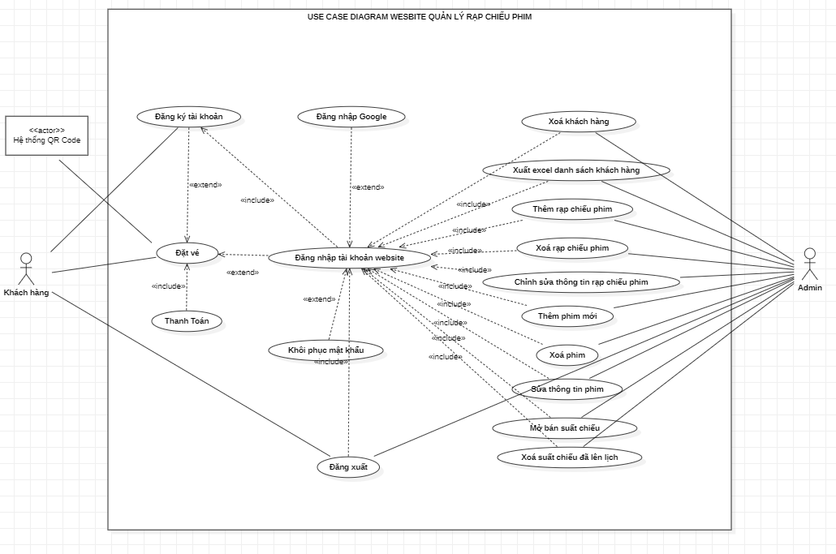

Hình 1. Mô hình usecase

# Đặc tả chức năng

## Rạp chiếu phim

### Đặc tả chức năng Thêm rạp chiếu phim

1) Mô tả

- Cho phép admin thêm rạp phim.

- Actor sử dụng chức năng này là: Admin.

2) Tình huống chính: Thêm rạp chiếu phim thành công.

1. Sau khi đăng nhập với tài khoản admin, admin chọn chức năng quản lý rạp - phòng chiếu trên thanh header hoặc ô lối tắt ở trang chủ Admin.
2. Hệ thống hiển thị trang “Quản lý rạp - phòng chiếu” gồm bên trái là danh sách các rạp phim hiện có, bên phải là form điền thông tin để thêm rạp phim mới.
3. Admin cung cấp tất cả thông tin gồm: tên rạp phim, địa chỉ, mô tả, tên phòng (phải bao gồm kí tự ‘,’. Ví dụ: P1, P2 => Có hai phòng P1 và P2 hoặc P1, => Có một phòng P1) và không được bỏ trống bất kỳ trường dữ liệu nào.
4. Admin nhấn nút “Thêm”.
5. Hệ thống thông báo “Đã thêm rạp chiếu phim mới” và cập nhật lại danh sách bên trái.
6. Các tình huống thay thế:
7. Rạp phim mới đã tồn tại

5b. Hệ thống thông báo “Rạp phim đã tồn tại” và quay lại bước 3.

### Đặc tả chức năng Xoá rạp chiếu phim

1) Mô tả

* Cho phép admin xoá rạp phim.
* Actor sử dụng chức năng này là: Admin.

2) Tình huống chính: Xoá rạp chiếu phim thành công.

1. Sau khi đăng nhập với tài khoản admin, admin chọn chức năng quản lý rạp - phòng chiếu trên thanh header hoặc ô lối tắt ở trang chủ Admin.
2. Hệ thống hiển thị trang “Quản lý rạp - phòng chiếu” gồm bên trái là danh sách các rạp phim hiện có, bên phải là form điền thông tin để thêm rạp phim mới.
3. Admin nhấn biểu tượng thùng rác bên trái hàng muốn xoá.
4. Hệ thống hiển thị form thông báo.
5. Admin nhấn nút “Tôi chắc chắn”.
6. Hệ thống thông báo “Đã xóa thành công” và cập nhật lại danh sách bên trái.

3) Các tình huống thay thế:

a) Bấm nút huỷ

5b. Nhấn vào nút “Huỷ” ở dưới hoặc nút “X” phía trên form thông báo để đóng form và huỷ xoá rạp chiếu phim.

### Đặc tả chức năng Sửa rạp chiếu phim

1) Mô tả

* Cho phép admin sửa rạp phim.
* Actor sử dụng chức năng này là: Admin.

2) Tình huống chính: Chỉnh sửa rạp chiếu phim thành công.

1. Sau khi đăng nhập với tài khoản admin, admin chọn chức năng quản lý rạp - phòng chiếu trên thanh header hoặc ô lối tắt ở trang chủ Admin.
2. Hệ thống hiển thị trang “Quản lý rạp - phòng chiếu” gồm bên trái là danh sách các rạp phim hiện có, bên phải là form điền thông tin để thêm rạp phim mới.
3. Admin nhấn biểu tượng cây bút bên trái hàng muốn chỉnh sửa.
4. Hệ thống hiển thị form “Chỉnh sửa thông tin”.
5. Admin chỉnh sửa thông tin như: tên rạp phim, địa chỉ, mô tả, tên phòng (phải bao gồm kí tự ‘,’. Ví dụ: P1, P2 => Có hai phòng P1 và P2 hoặc P1, => Có một phòng P1) và không được bỏ trống bất kỳ trường dữ liệu nào.
6. Admin nhấn nút “Cập nhật”.
7. Hệ thống thông báo “Đã cập nhật thông tin rạp chiếu” và cập nhật lại danh sách bên trái.

3) Các tình huống thay thế:

a) Bấm nút huỷ

5b. Nhấn vào nút “Huỷ” để đóng form và huỷ chỉnh sửa rạp chiếu phim.

b) Thông tin sau khi chỉnh sửa đã tồn tại

7b. Hệ thống thông báo thông tin rạp phim đã tồn tại và quay lại bước 5.

## Phim

### Đặc tả chức năng Thêm phim

1) Mô tả

* Cho phép admin thêm phim.
* Actor sử dụng chức năng này là: Admin.

2) Tình huống chính: Thêm phim thành công.

1. Sau khi đăng nhập với tài khoản admin, admin chọn chức năng quản lý phim trên thanh header hoặc ô lối tắt ở trang chủ Admin.
2. Hệ thống hiển thị trang “Quản lý phim” gồm bên trên là một select danh sách các rạp phim hiện có mặc định sẽ có một rạp nào đó và bảng danh sách các phim hiện đã có sẵn ở rạp tương ứng, bên dưới là form thông tin chi tiết về một phim nào đó, mặc định sẽ có phim đầu tiên của rạp tương ứng của select phía trên và form này ở chế độ Read-only.
3. Admin lựa chọn rạp ở select để tiến hành thêm phim mới.
4. Admin nhấn nút “Thêm phim mới” ở form bên dưới.
5. Hệ thống bỏ chế độ Read-only và reset các trường thông tin, đồng thời ẩn các nút chức năng khác, hiện thêm nút “Hủy” và nút “Xác nhận”.
6. Admin cung cấp thông tin và không được bỏ trống bất kỳ trường dữ liệu nào gồm:

+ Tên phim, mô tả, thời lượng, link trailer và chọn rạp phim mà phim chuẩn bị thêm mới có thể chiếu.

+ Ảnh: phải chọn ảnh JPG hoặc PNG

+ Thể loại: (phải bao gồm kí tự ‘,’. Ví dụ: hành động, trinh thám => Có hai thể loại hành động và trinh thám hoặc tình cảm, => Có một thể loại là tình cảm)

+ Ngày bắt đầu có thể lên lịch chiếu phim: hệ thống đã ẩn các ngày trước ngày hiện tại

+ Ngày kết thúc: phải sau ngày bắt đầu.

1. Admin nhấn nút “Xác nhận”.
2. Hệ thống thông báo “Thêm thành công” và cập nhật lại bảng phía trên nếu rạp phim hiện tại có trong danh sách chọn rạp phim ở bước 6.

3) Các tình huống thay thế:

a) Bấm nút huỷ

6b. Nhấn nút huỷ và hệ thống quay lại chế độ Read-only và reset các trường thông tin về lúc ban đầu, đồng thời hiện các nút chức năng khác và ẩn nút huỷ.

b) Phim mới đã tồn tại

1.

2.

3.

4.

5.

6.

7.

8b. Hệ thống thông báo “Tên phim đã tồn tại” và quay lại bước 6.

### Đặc tả chức năng Xoá phim

1) Mô tả

* Cho phép admin xoá phim.
* Actor sử dụng chức năng này là: Admin.

2) Tình huống chính: Xoá phim thành công.

1. Sau khi đăng nhập với tài khoản admin, admin chọn chức năng quản lý phim trên thanh header hoặc ô lối tắt ở trang chủ Admin.
2. Hệ thống hiển thị trang “Quản lý phim” gồm bên trên là một select danh sách các rạp phim hiện có, mặc định sẽ có một rạp nào đó và bảng danh sách các phim hiện đã có sẵn ở rạp tương ứng. Bên dưới là form thông tin chi tiết về một phim nào đó, mặc định sẽ có phim đầu tiên của rạp tương ứng của select phía trên và form này ở chế độ Read-only.
3. Ở form bên dưới có nút “Xoá phim”, nhấn vào nút này sẽ xoá film tương ứng đang hiển thị trên forrm.
4. Hệ thống hiển thị form “Xóa phim”.
5. Admin nhấn nút “Tôi chắc chắn”.
6. Hệ thống thông báo xóa thành công và cập nhật lại bảng danh sách phim phía trên.

3) Các tình huống thay thế:

a) Bấm biểu tượng thùng rác

3b. Nhấn biểu tượng thùng rác bên phải của phim muốn xoá ở bảng phía trên.

4.

5.

6.

b) Bấm nút huỷ

5b. Nhấn vào nút “Huỷ” ở dưới hoặc nút “X” phía trên form thông báo để đóng form và huỷ.xoá phim.

### Đặc tả chức năng Sửa thông tin phim

1) Mô tả

* Cho phép admin sửa thông tin phim.
* Actor sử dụng chức năng này là: Admin.

2) Tình huống chính: Sửa thông tin phim thành công.

1. Sau khi đăng nhập với tài khoản admin, admin chọn chức năng quản lý phim trên thanh header hoặc ô lối tắt ở trang chủ Admin.
2. Hệ thống hiển thị trang “Quản lý phim” gồm bên trên là một select danh sách các rạp phim hiện có, mặc định sẽ có một rạp nào đó và bảng danh sách các phim hiện đã có sẵn ở rạp tương ứng. Bên dưới là form thông tin chi tiết về một phim nào đó, mặc định sẽ có phim đầu tiên của rạp tương ứng của select phía trên và form này ở chế độ Read-only.
3. Ở form bên dưới có nút “Sửa thông tin”, nhấn vào nút này form thông tin sẽ bỏ chế độ Read-only, đồng thời hiện thêm nút “Huỷ” và “Cập nhật”.
4. Admin thay đổi thông tin và không được bỏ trống bất kỳ trường dữ liệu nào gồm:

+ Tên phim, mô tả, thời lượng, link trailer và chọn rạp phim mà phim chuẩn bị chỉnh sửa có thể chiếu.

+ Ảnh: phải chọn ảnh JPG hoặc PNG

+ Thể loại: (phải bao gồm kí tự ‘,’. Ví dụ: hành động, trinh thám => Có hai thể loại hành động và trinh thám hoặc tình cảm, => Có một thể loại là tình cảm)

+ Ngày bắt đầu có thể lên lịch chiếu phim: hệ thống đã ẩn các ngày trước ngày hiện tại

+ Ngày kết thúc: phải sau ngày bắt đầu.

1. Admin nhấn nút “Cập nhật”.
2. Hệ thống thông báo cập nhật thành công, phim mới cập nhật sẽ được cập nhật trên bảng danh sách phía trên.

3) Các tình huống thay thế:

a) Bấm nút huỷ

5b. Nhấn vào nút “Huỷ” ngang nút “Cập nhật” để huỷ chỉnh sửa phim. Lúc này nút “Cập nhật” và nút “Huỷ” mất, nút “Sửa thông tin” hiện lại, đồng thời form thông tin sẽ chuyển lại chế độ Read-only.

b) Bấm biểu tượng cây bút chì

3b. Nhấn biểu tượng bút chì bên phải phim cần chỉnh sửa ở danh sách phim phía trên. Màn hình sẽ được scroll xuống form thông tin phía dưới. Nhấn nút “Sửa thông tin”, nhấn vào nút này form thông tin sẽ bỏ chế độ Read-only, đồng thời hiện thêm nút “Huỷ” và “Cập nhật”.

4.

c) Thông tin sau khi chỉnh sửa đã tồn tại

1.

2.

3.

4.

5.

6b. Hệ thống thông báo thông tin phim đã tồn tại và quay lại bước 4.

## Suất chiếu

### Đặc tả chức năng Mở bán suất chiếu

1) Mô tả

* Cho phép admin mở bán suất chiếu. Các suất chiếu được mở bán sẽ tự động xoá sau thời gian mở bán đã được admin cài đặt trong quá trình mở bán suất chiếu.
* Actor sử dụng chức năng này là: Admin.

2) Tình huống chính: Mở bán suất chiếu thành công.

1. Sau khi đăng nhập với tài khoản admin, admin chọn chức năng quản lý suất chiếu trên thanh header hoặc ô lối tắt ở trang chủ Admin.
2. Hệ thống hiển thị trang “Quản lý suất chiếu” gồm 03 phần:

+ **Phần trên (Các suất chiếu đã mở bán)**: gồm một select danh sách các rạp phim hiện có, mặc định sẽ có một rạp nào đó và bảng danh sách các suất chiếu đã mở bán ở rạp tương ứng.

+ **Phần giữa (Các suất chiếu đã lên lịch):** gồm một select danh sách các rạp phim hiện có, mặc định sẽ có một rạp nào đó và bảng danh sách các suất đã lên lịch ở rạp tương ứng.

+ **Phần cuối (Form thêm suất chiếu):** gồm một form thông tin, trong đó trường “Ngày chiếu” sẽ ở chế độ Read-only và nút “Tìm suất chiếu”.

1. Thêm suất chiếu được tiến hành ở phần cuối. Admin cung cấp các thông tin theo thứ tự bắt buộc và không được bỏ trống bất kỳ trường dữ liệu nào gồm:

+ Chọn rạp: lúc này trường “Ngày chiếu” sẽ bỏ chế độ Read-only.

+ Chọn ngày chiếu: hệ thống chỉ hiện thị khoảng thời gian từ ngày bắt đầu đến ngày kết thúc của các phim trong rạp đã chọn.

+ Chọn phim.

+ Chọn phòng chiếu.

1. Admin nhấn nút “Tìm suất chiếu trống”, lúc này danh sách các khung thời gian chiếu trong ngày sẽ được hiển thị. Trong đó, đảm bảo không trùng với các khung thời gian phim đã được mở bán và lên lịch trong phần trên và phần giữa. Đồng thời, bên dưới danh sách khung thời gian sẽ có thêm 02 nút: “Thêm suất chiếu” và “Huỷ”.
2. Admin bắt buộc chọn ít nhất một khung thời gian trong danh sách.
3. Admin nhấn nút “Thêm suất chiếu”, lúc này 02 nút: “Thêm suất chiếu” , “Huỷ” và danh sách các khung thời gian sẽ biến mất.
4. Hệ thống thông báo “Đã thêm vào danh sách lên lịch” và cập nhật lại giao diện.
5. Admin nhấn biểu tượng mở bán suất chiếu bên phải suất chiếu cần mở bán trong phần giữa.
6. Hệ thống hiển thị form thông báo.
7. Admin nhấn nút “Tôi chắc chắn”.
8. Hệ thống thông báo “Đã mở bán suất chiếu” và cập nhật lại giao diện.

3) Các tình huống thay thế:

a) Bấm nút huỷ

6b. Nhấn nút “Huỷ”: lúc này 02 nút “Thêm suất chiếu” , “Huỷ”, danh sách các khung thời gian sẽ biến mất và quay lại bước 3.

b) Bấm nút huỷ trên form

10b. Nhấn vào nút “Huỷ” ở dưới hoặc nút “X” phía trên form thông báo để đóng form và huỷ mở bán suất chiếu.

### Đặc tả chức năng Xoá suất chiếu đã lên lịch

1) Mô tả

* Cho phép admin xoá suất chiếu đã lên lịch.
* Actor sử dụng chức năng này là: Admin.

2) Tình huống chính: Xoá suất chiếu đã lên lịch thành công.

1. Sau khi đăng nhập với tài khoản admin, admin chọn chức năng quản lý suất chiếu trên thanh header hoặc ô lối tắt ở trang chủ Admin.
2. Hệ thống hiển thị trang “Quản lý suất chiếu” gồm 03 phần:

+ **Phần trên (Các suất chiếu đã mở bán):** gồm một select danh sách các rạp phim hiện có, mặc định sẽ có một rạp nào đó và bảng danh sách các suất chiếu đã mở bán ở rạp tương ứng.

+ **Phần giữa (Các suất chiếu đã lên lịch):** gồm một select danh sách các rạp phim hiện có, mặc định sẽ có một rạp nào đó và bảng danh sách các suất đã lên lịch ở rạp tương ứng.

+ **Phần cuối (Form thêm suất chiếu):** gồm một form thông tin, trong đó trường “Ngày chiếu” sẽ ở chế độ Read-only và nút “Tìm suất chiếu”.

1. Admin lựa chọn rạp quản lý các suất chiếu đã lên lịch.
2. Hệ thống hiển thị thông tin suất chiếu tương ứng với rạp đã chọn.
3. Admin nhấn biểu tượng thùng rác bên phải suất chiếu đã lên lịch.
4. Hệ thống hiển thị form thông báo.
5. Admin nhấn nút “Tôi chắc chắn”.
6. Hệ thống thông báo “Đã xóa suất chiếu” và cập nhật lại giao diện.

3) Các tình huống thay thế:

a) Bấm nút huỷ

7b. Nhấn vào nút “Huỷ” ở dưới hoặc nút “X” phía trên form thông báo để đóng form và huỷ xoá suất chiếu đã lên lịch.

## Đặc tả chức năng Đặt vé

1) Mô tả

* Cho phép khách hàng đặt vé theo các suất chiếu đã mở bán.
* Actor sử dụng chức năng này là: Khách hàng.

2) Tình huống chính: Đặt vé thành công và chuyển đến trang thanh toán.

1. Sau khi khách hàng đăng nhập vào hệ thống, trang chủ sẽ hiện lên đầu tiên. Trong trang chủ có phần đặt vé.
2. Tại “Phần đặt vé”, khách hàng bắt buộc chọn phim, rạp, ngày, suất chiếu lần lượt theo thứ tự thì mới chuyển đến bước tiếp theo. Để chuyển bước tiếp theo, khách hàng nhấn vào nút “Đặt vé”.
3. Hệ thống sẽ hiển thị “Phần chọn ghế”. Tại đây, có một select bao gồm danh sách các phòng chiếu của rạp phim đã chọn ở bước trước và danh sách các ghế ở 2 trạng thái kèm giá tiềntương ứng: đã đặt và chưa đặt. Tại đây khách hàng chỉ có thể chọn các ghế chưa đặt (màu xanh lá cây: ghế đơn và màu đỏ: ghế đôi). Bên dưới cùng có 02 nút: “Quay về” và “Tiếp tục”.
4. Khách hàng chọn phòng chiếu.
5. Khách hàng bắt buộc lựa chọn vị trí ghế phù hợp. Các ghế đã chọn sẽ chuyển sang màu vàng, nếu chọn lần nữa sẽ chuyển thành trạng thái chưa đặt.
6. Khách hàng nhấn nút “Tiếp tục” ở dưới cùng.
7. Hệ thống hiển thị “Phần đặt món”. Tại đây, thông tin các thực đơn gồm tên thực đơn và giá tiền sẽ được hiển thị và bên dưới mỗi thực đơn có nơi nhập số lượng. Bên dưới cùng sẽ có thanh toán.
8. Khách hàng nhập số lượng theo nhu cầu, nhấn vào nút thanh toán ở dưới cùng sẽ được chuyển đến trang thanh toán.

3) Các tình huống thay thế:

a) Bấm quay về

6b. Nhấn nút “Quay về”, hệ thống sẽ quay lại “Phần đặt vé” và quay lại bước 2.

## Đặc tả chức năng Thanh toán

1) Mô tả

* Cho phép khách hàng thanh toán vé đã đặt.
* Actor sử dụng chức năng này là: Khách hàng.

2) Tình huống chính: Thanh toán vé đã đặt thành công.

1. Sau khi kết thúc usecase “Đặt vé”, hệ thống sẽ tự chuyển sang trang thanh toán. Nếu khách hàng đã đăng nhập vào hệ thống thì sẽ được giảm 1% trên tổng số tiền. Tại đây, các phần giao diện lần lượt từ trên xuống là:

+ Hóa đơn khách hàng đã đặt bao gồm các thông tin cá nhân, thông tin vé đã đặt và tổng tiền.

+ Ví điện tử: Paypal, Venmo, Pay Later, Debit or Credit card.

+ 02 mã QR (QRCode) để cho khách hàng quét để thanh toán: Zalo và Momo.

+ Nút “Thanh toán thành công” và nút “Huỷ vé”.

1. Khách hàng chọn ví điện tử, một popup sẽ được hiện lên và yêu cầu khách hàng nhập các thông tin cần thiết để thanh toán đơn hàng.
2. Sau khi thanh toán thành công, khách hàng sẽ được điều hướng về trang chủ của hệ thống

3) Các tình huống thay thế:

a) Bấm huỷ vé

2b. Khi bấm “Huỷ vé”, xem như khách hàng chưa thanh toán và được điều hướng về trang chủ.

b) Thanh toán bằng QR code.

2c. Khách hàng sử dụng điện thoại để quét QR code trên hệ thống và thanh toán với dịch vụ mà khách hàng đã chọn (Zalo hoặc Momo), sau đó nhấn nút “Thanh toán thành công” sẽ được điều hướng về trang chủ của hệ thống.

# Mô hình hoạt động (Activity Diagram)

## Rạp chiếu phim

### Thêm rạp chiếu phim

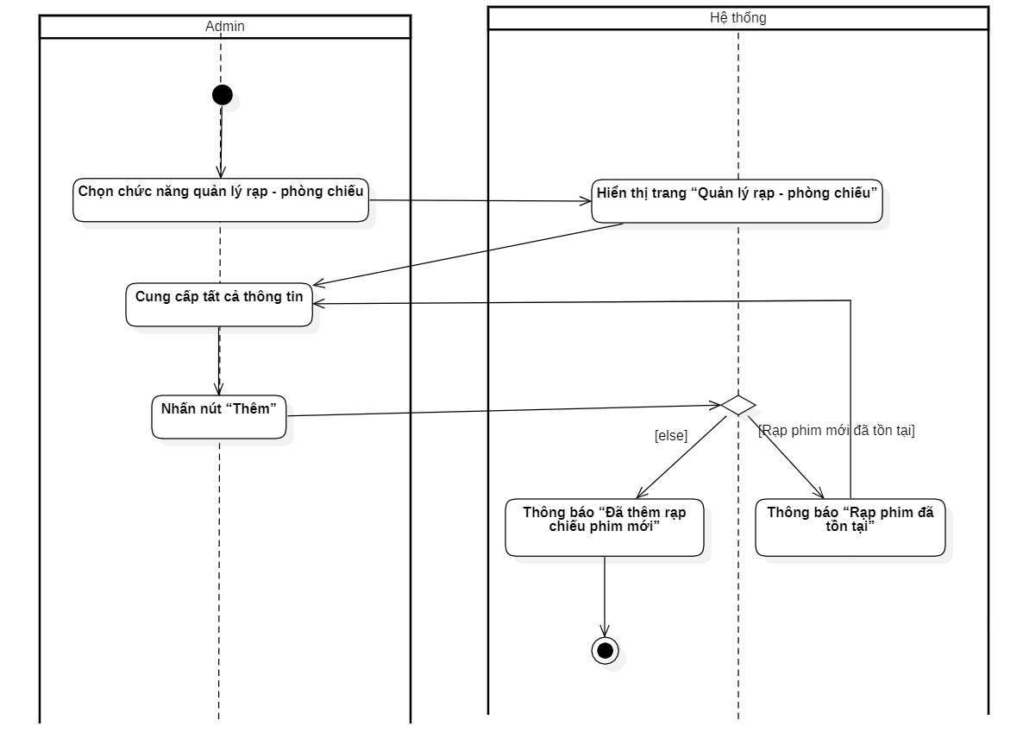

Hình 2. Activity diagram thêm rạp chiếu phim

### Xóa rạp chiếu phim

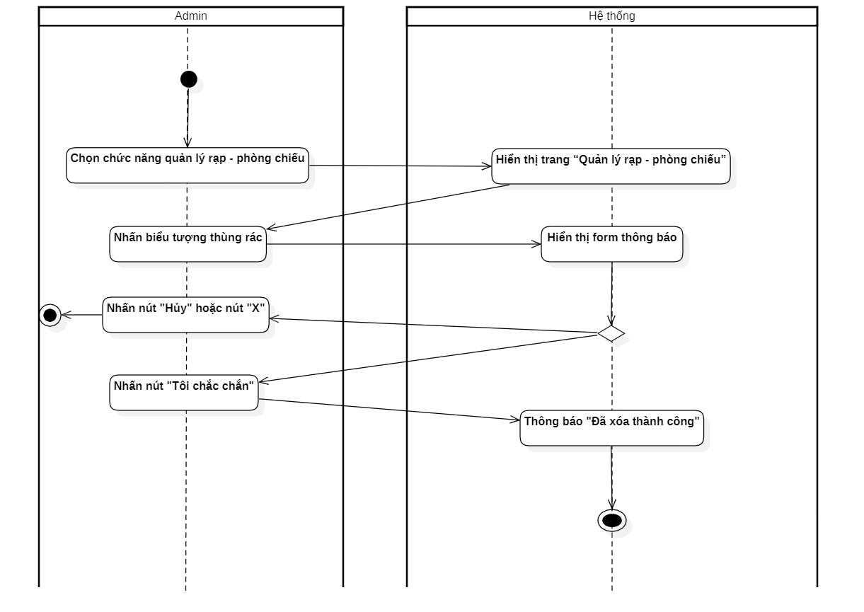

Hình 3. Activity diagram xóa rạp chiếu phim

### Sửa rạp chiếu phim

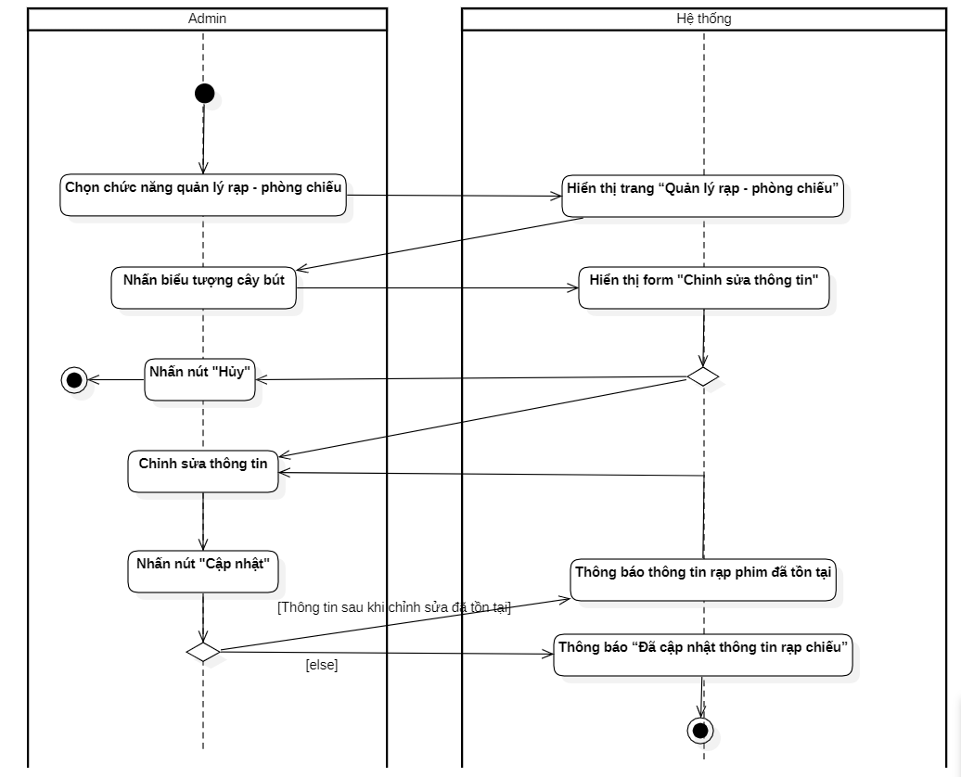

Hình 4. Activity diagram sửa rạp chiếu phim

## Phim

### Thêm phim

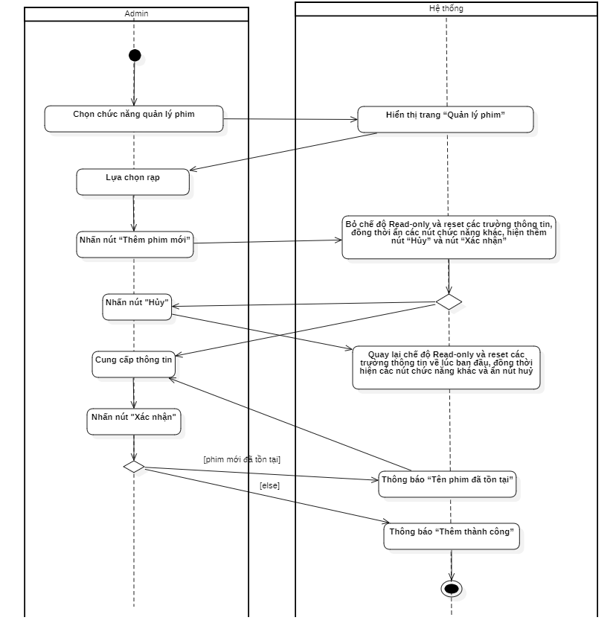

Hình 5. Activity diagram thêm phim

### Xóa phim

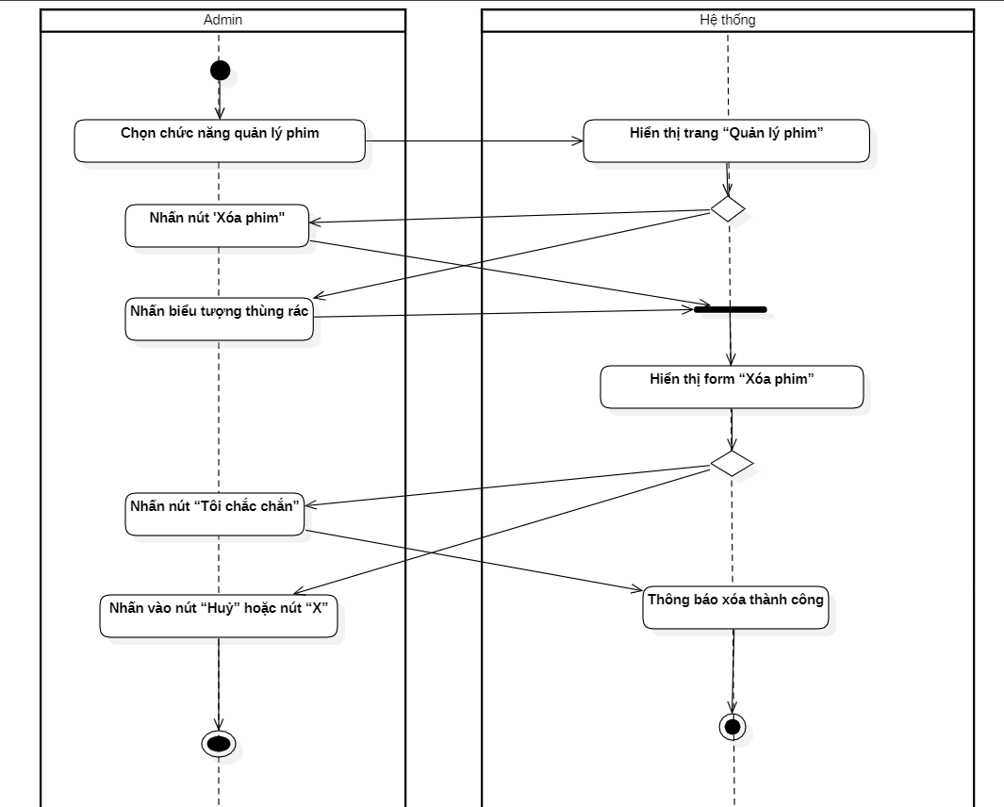

Hình 6. Activity diagram xóa phim

### Sửa thông tin phim

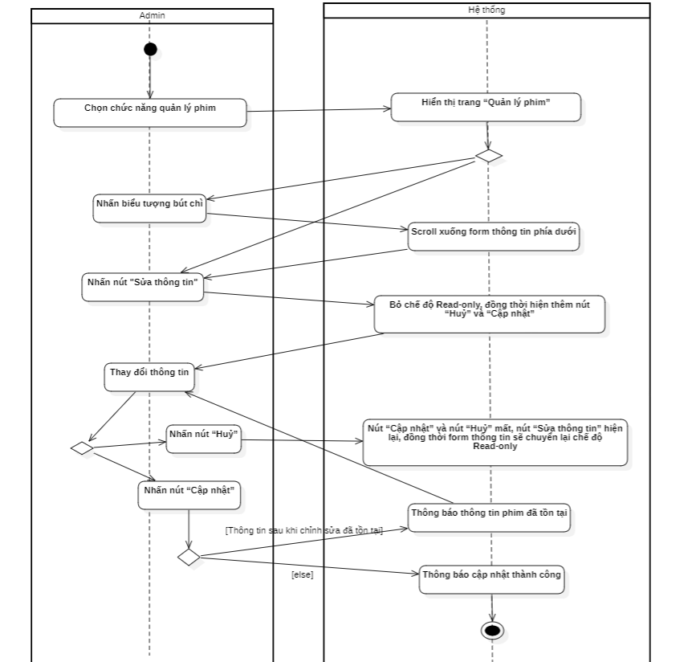

Hình 7. Activity diagram sửa thông tin phim

## Suất chiếu

### Mở bán suất chiếu

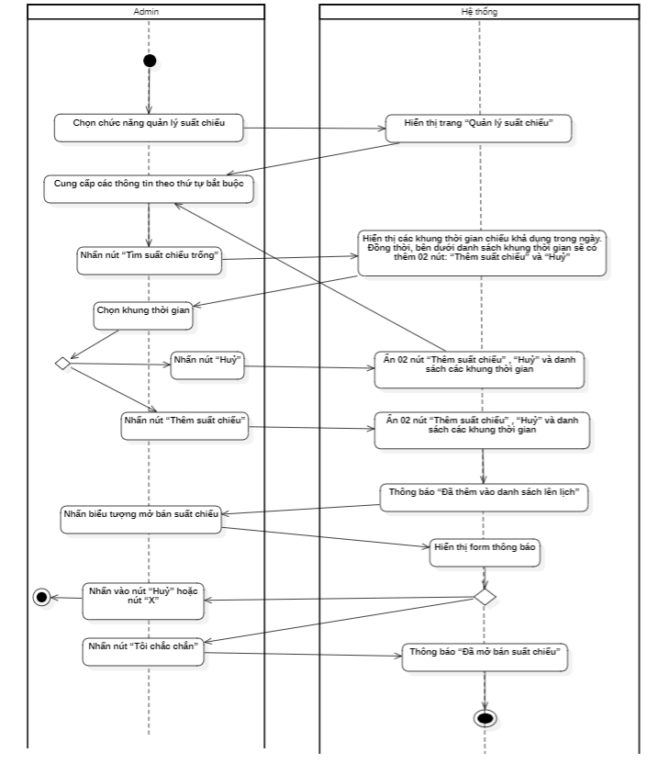

Hình 8. Activity diagram mở bán suất chiếu

### Xóa suất chiếu đã lên lịch

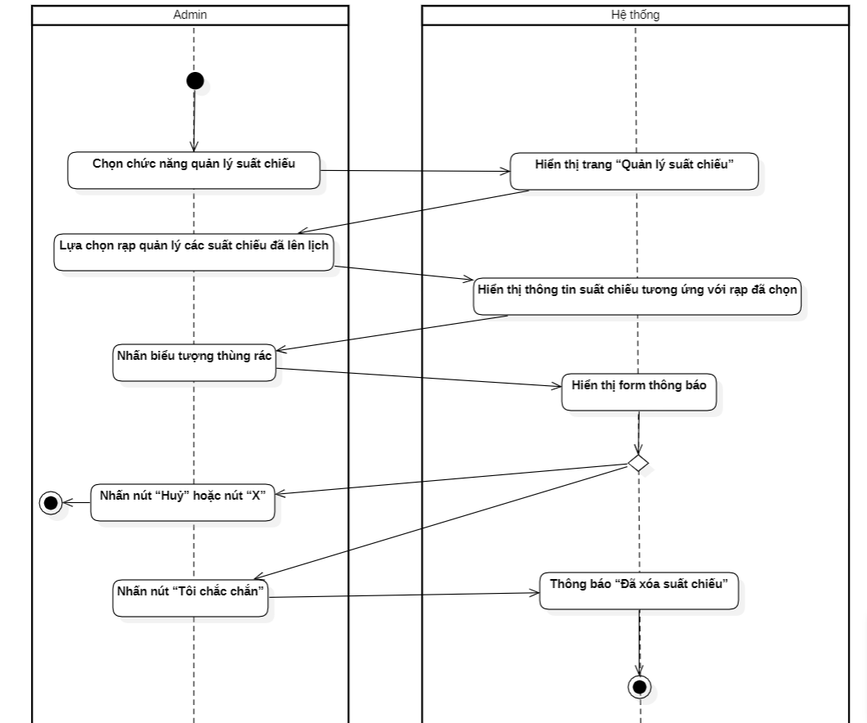

Hình 9. Activity diagram xóa suất chiếu đã lên lịch

## Đặt vé

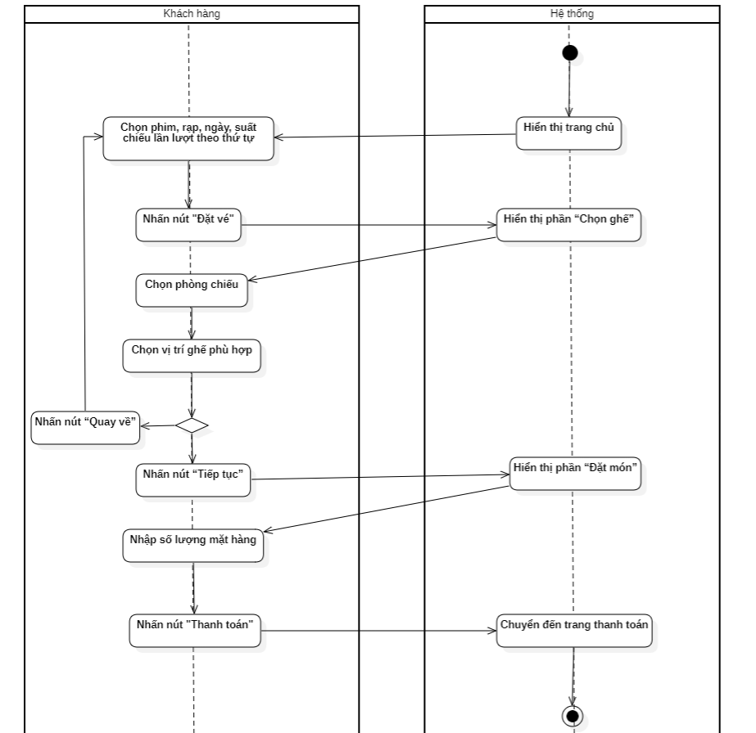

Hình 10. Activity diagram đặt vé

## Thanh toán

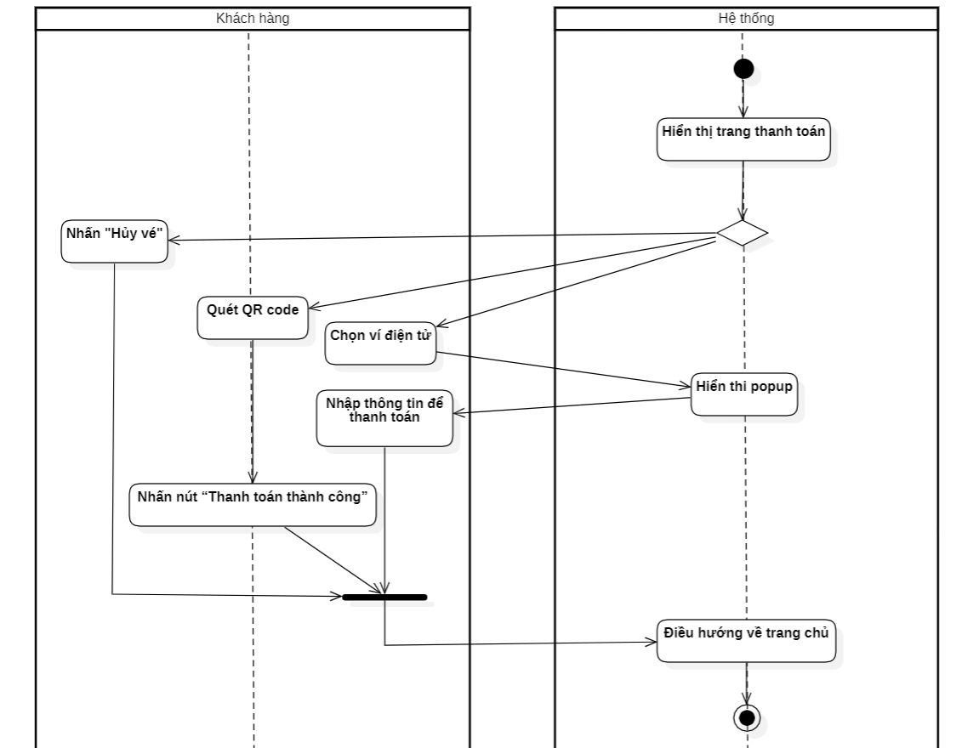

Hình 11. Activity diagram thanh toán

# Mô hình trạng thái (State Diagram)

# Mô hình lĩnh vực (Domain Model)

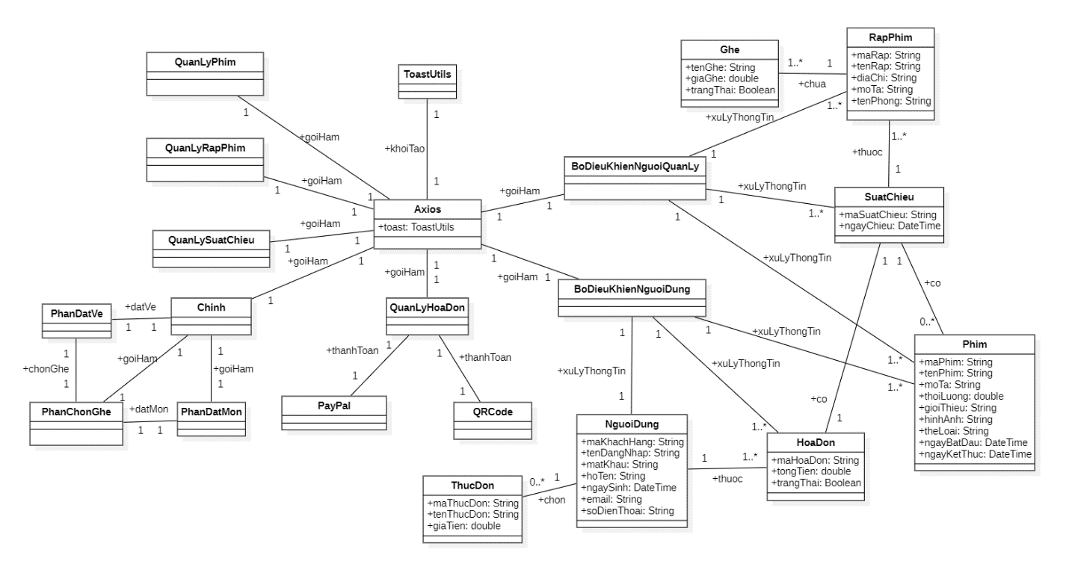

Hình 12. Domain Model

|  |  |
| --- | --- |
| **Đối tượng** | **Thuộc tính** |
| Người dùng (khách hàng hoặc admin) | Mã khách hàng, họ tên, ngày tháng năm sinh, email, số điện thoại, tên tài khoản và mật khẩu |
| Rạp phim | Mã rạp phim, tên rạp phim, địa chỉ, mô tả, tên phòng |
| Phim | Mã phim, tên phim, mô tả, thời lượng, link trailer, ảnh, thể loại, ngày bắt đầu, ngày kết thúc |
| Suất chiếu | Mã rạp, mã phim, ngày chiếu |
| Ghế | Tên ghế, trạng thái, giá tiền |
| Thực đơn | Mã thực đơn, tên thực đơn, giá tiền |
| Hóa đơn | Mã hóa đơn, trạng thái và tổng tiền |
| Quản lý rạp phim |  |
| Quản lý phim |  |
| Quản lý suất chiếu |  |
| Phần đặt vé |  |
| Phần chọn ghế |  |
| Phần đặt món |  |
| Paypal |  |
| QRCode |  |
| Chính |  |
| ToastUtils |  |
| Axios |  |
| Quản lý hóa đơn |  |
| Bộ điều khiển người quản lý |  |
| Bộ điều khiển người dùng |  |

**Phần thêm:**

- Các thuộc tính: Mã thực đơn, mã khách hàng, mã hóa đơn, mã suất chiếu.

- Các đối tượng:

+ Chính : hàm main().

+ ToastUtils và Axios: mượn của hệ thống.

+ Quản lý hóa đơn, bộ điều khiển người quản lý và bộ điều khiển người dùng là đối tượng phát sinh để tổng hợp các thông tin và xử lý.

**Các danh từ và cụm danh từ trong phần đặc tả usecase:**

Tình huống chính: Đăng nhập

1. Khi chưa đăng nhập vào hệ thống, **người dùng (khách hàng** hoặc **admin)** sẽ thấy 02 nút đăng ký và đăng nhập phía bên phải của thanh header. Khách hàng hoặc admin chọn chức năng đăng nhập bằng cách nhấn vào nút đăng nhập bên phải thanh header.
2. Tại đây, khách hàng hoặc admin nhập thông tin gồm **tên đăng nhập, mật khẩu** và không được bỏ trống bất kỳ trường dữ liệu nào.

Tình huống chính: Đăng ký

1. Khách hàng nhập thông tin gồm **họ tên, ngày tháng năm sinh, email, số điện thoại, tên tài khoản và mật khẩu** và không được bỏ trống bất kỳ trường dữ liệu nào.

Tình huống chính: Thêm rạp chiếu phim

1. Hệ thống hiển thị trang “**Quản lý rạp - phòng chiếu (Quản lý rạp phim)**” gồm bên trái là danh sách các **rạp phim** hiện có, bên phải là form điền thông tin để thêm rạp phim mới.
2. Admin cung cấp tất cả thông tin gồm: **tên rạp phim, địa chỉ, mô tả, tên phòng** (phải bao gồm kí tự ‘,’. Ví dụ: P1, P2 => Có hai phòng P1 và P2 hoặc P1, => Có một phòng P1) và không được bỏ trống bất kỳ trường dữ liệu nào.

Tình huống chính: Thêm phim

1. Hệ thống hiển thị trang “**Quản lý phim**” gồm bên trên là một select danh sách các rạp phim hiện có mặc định sẽ có một rạp nào đó và bảng danh sách các **phim** hiện đã có sẵn ở rạp tương ứng, bên dưới là form thông tin chi tiết về một phim nào đó, mặc định sẽ có phim đầu tiên của rạp tương ứng của select phía trên và form này ở chế độ Read-only.
2. Admin cung cấp thông tin và không được bỏ trống bất kỳ trường dữ liệu nào gồm:

+ **Tên phim, mô tả, thời lượng, link trailer** và chọn rạp phim mà phim chuẩn bị thêm mới có thể chiếu.

+ **Ảnh**: phải chọn ảnh JPG hoặc PNG

+ **Thể loại**: (phải bao gồm kí tự ‘,’. Ví dụ: hành động, trinh thám => Có hai thể loại hành động và trinh thám hoặc tình cảm, => Có một thể loại là tình cảm)

+ **Ngày bắt đầu** có thể lên lịch chiếu phim: hệ thống đã ẩn các ngày trước ngày hiện tại

+ **Ngày kết thúc**: phải sau ngày bắt đầu.

Tình huống chính: Mở bán suất chiếu

1. Hệ thống hiển thị trang “**Quản lý suất chiếu**” gồm 03 phần:

+ **Phần trên (Các suất chiếu đã mở bán)**: gồm một select danh sách các rạp phim hiện có, mặc định sẽ có một rạp nào đó và bảng danh sách các **suất chiếu** đã mở bán ở rạp tương ứng.

1. Thêm suất chiếu được tiến hành ở phần cuối. Admin cung cấp các thông tin theo thứ tự bắt buộc và không được bỏ trống bất kỳ trường dữ liệu nào gồm:

+ Chọn **rạp (mã rạp)**: lúc này trường “Ngày chiếu” sẽ bỏ chế độ Read-only.

+ Chọn **ngày chiếu**: hệ thống chỉ hiện thị khoảng thời gian từ ngày bắt đầu đến ngày kết thúc của các phim trong rạp đã chọn.

+ Chọn **phim (mã phim)**.

+ Chọn phòng chiếu.

Tình huống chính: Đặt vé

2. Tại “**Phần đặt vé**”, khách hàng bắt buộc chọn phim, rạp, ngày, suất chiếu lần lượt theo thứ tự thì mới chuyển đến bước tiếp theo. Để chuyển bước tiếp theo, khách hàng nhấn vào nút “Đặt vé”.

1. Hệ thống sẽ hiển thị “**Phần chọn ghế**”. Tại đây, có một select bao gồm danh sách các phòng chiếu của rạp phim đã chọn ở bước trước và danh sách các **ghế** ở 2 **trạng thái** kèm **giá tiền** tương ứng: đã đặt và chưa đặt. Tại đây khách hàng chỉ có thể chọn các ghế chưa đặt (màu xanh lá cây: **ghế đơn** và màu đỏ: **ghế đôi**). Bên dưới cùng có 02 nút: “Quay về” và “Tiếp tục”.
2. Hệ thống hiển thị “**Phần đặt món**”. Tại đây, thông tin các **thực đơn** gồm **tên thực đơn và giá tiền** sẽ được hiển thị và bên dưới mỗi thực đơn có nơi nhập số lượng. Bên dưới cùng sẽ có thanh toán.

Tình huống chính: Thanh toán

* + - 1. Sau khi kết thúc usecase “Đặt vé”, hệ thống sẽ tự chuyển sang trang thanh toán. Nếu khách hàng đã đăng nhập vào hệ thống thì sẽ được giảm 1% trên tổng số tiền. Tại đây, các phần giao diện lần lượt từ trên xuống là:

+ **Hóa đơn** khách hàng đã đặt bao gồm các **thông tin cá nhân(mã khách hàng), thông tin vé đã đặt(mã phim, mã rạp, tên ghế, tên phòng, tên thực đơn, số lượng thực đơn), trạng thái và tổng tiền**.

+ Ví điện tử: **Paypal**, Venmo, Pay Later, Debit or Credit card.

+ 02 mã **QR (QRCode)** để cho khách hàng quét để thanh toán: Zalo và Momo.

+ Nút “Thanh toán thành công” và nút “Huỷ vé”.

# Lược đồ trình tự hệ thống (System Sequence Diagram – SSD)

## Đặc tả chức năng thêm phim

### Đặc tả chức năng thêm phim thành công

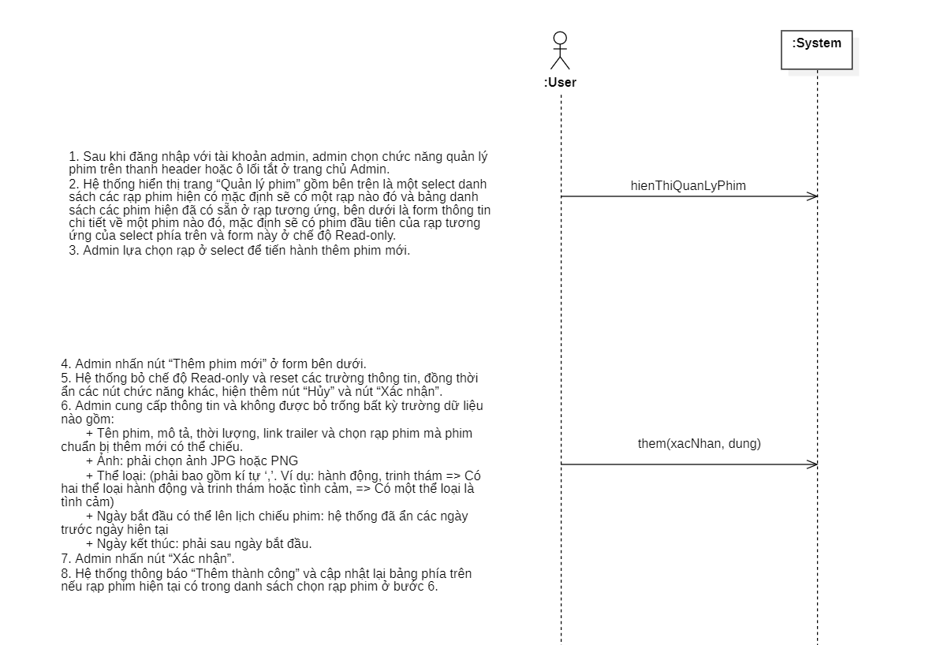

Hình 13. SSD thêm phim thành công

### Đặc tả chức năng bấm nút hủy khi thêm phim

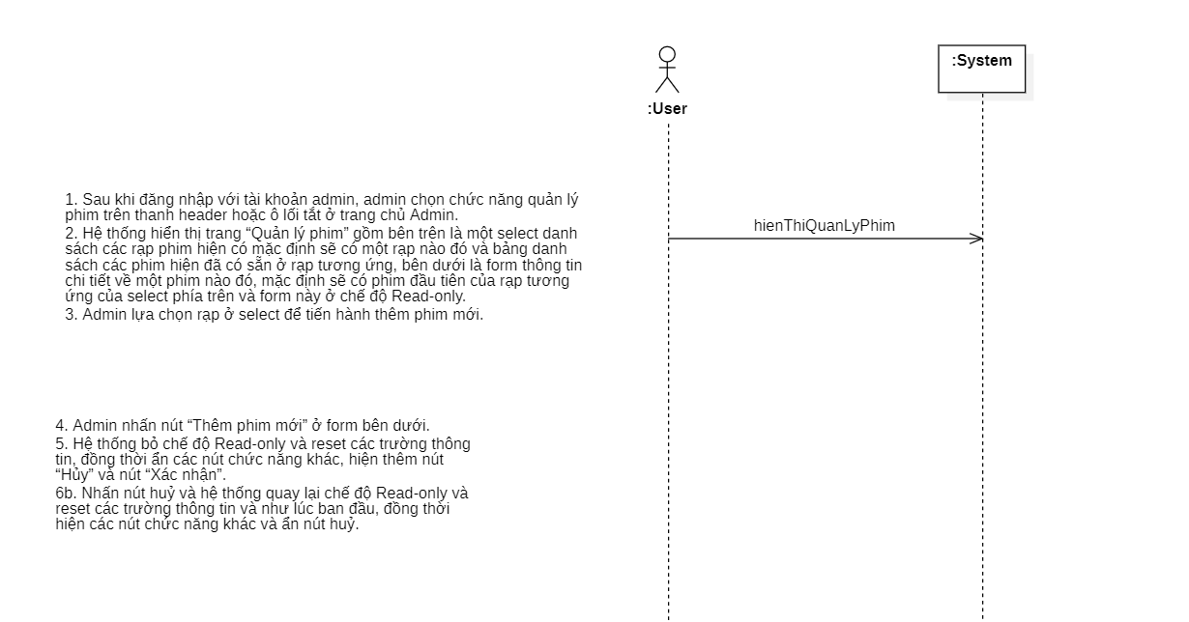

Hình 14. SSD bấm nút hủy khi thêm phim

### Đặc tả chức năng thêm phim thất bại vì phim mới đã tồn tại

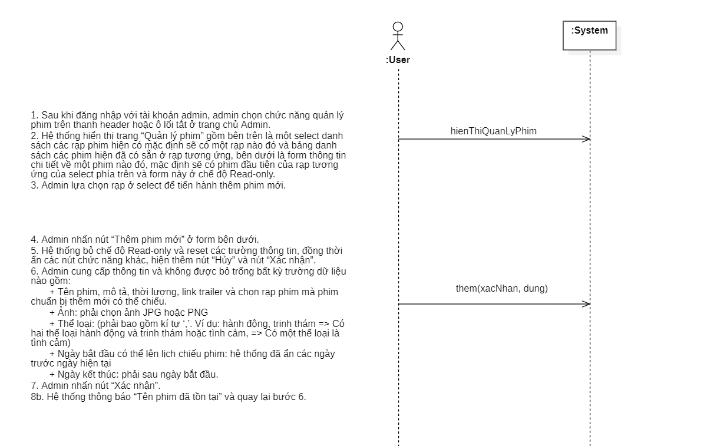

Hình 15. SSD thêm phim thất bại vì phim mới đã tồn tại

## Đặc tả chức năng sửa thông tin phim

### Đặc tả chức năng sửa thông tin phim thành công

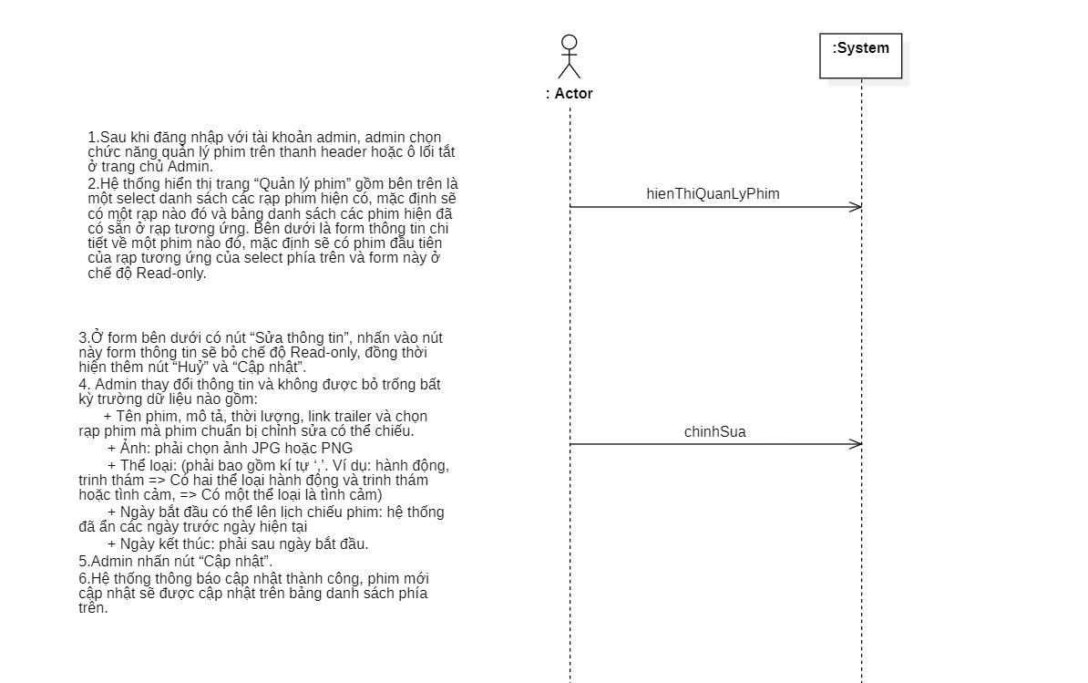

Hình 16. SSD sửa thông tin phim thành công

### Đặc tả chức năng bấm nút hủy khi sửa thông tin phim

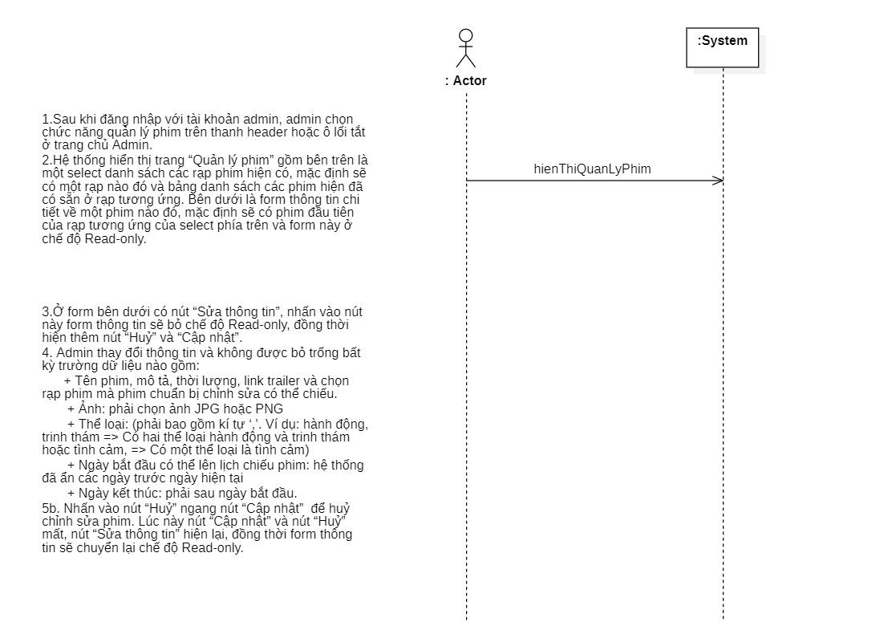

Hình 17. SSD bấm nút hủy khi sửa thông tin phim

### Đặc tả chức năng bấm biểu tượng cây bút chì để sửa thông tin phim

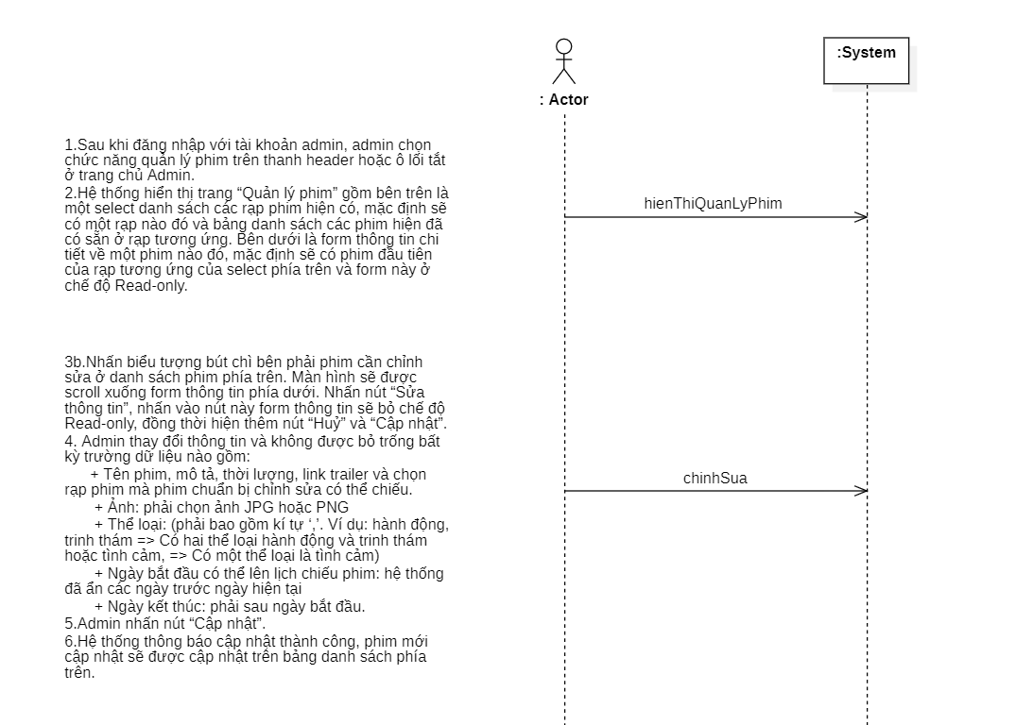

Hình 18. SSD bấm biểu tượng cây bút chì để sửa thông tin phim

### Đặc tả chức năng sửa thông tin phim thất bại vì thông tin phim đã tồn tại

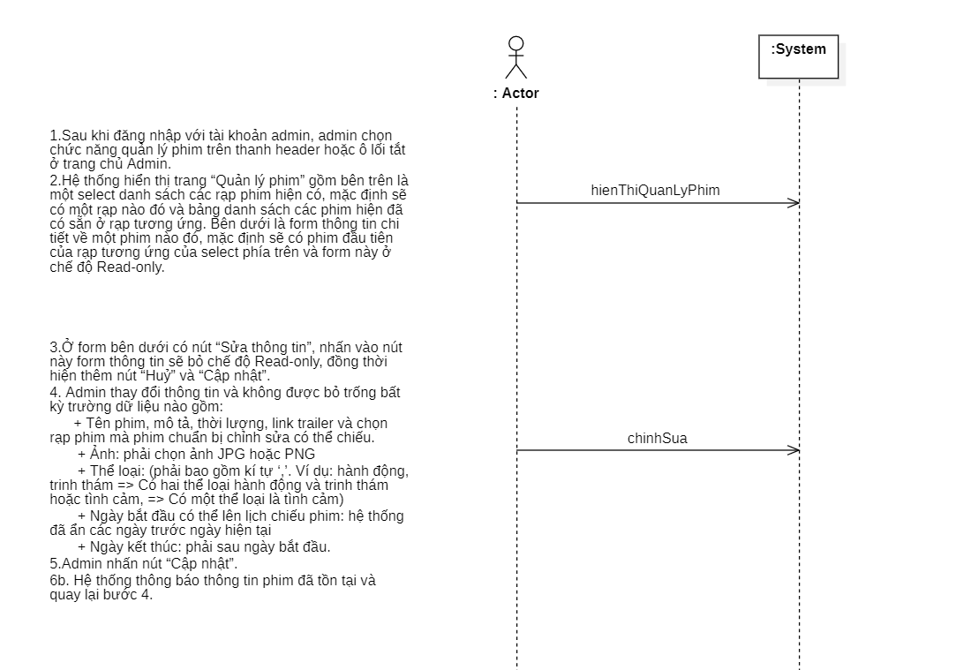

Hình 19. SSD sửa thông tin phim thất bại vì thông tin phim đã tồn tại

## Đặc tả chức năng xóa phim

### Đặc tả chức năng xóa phim thành công

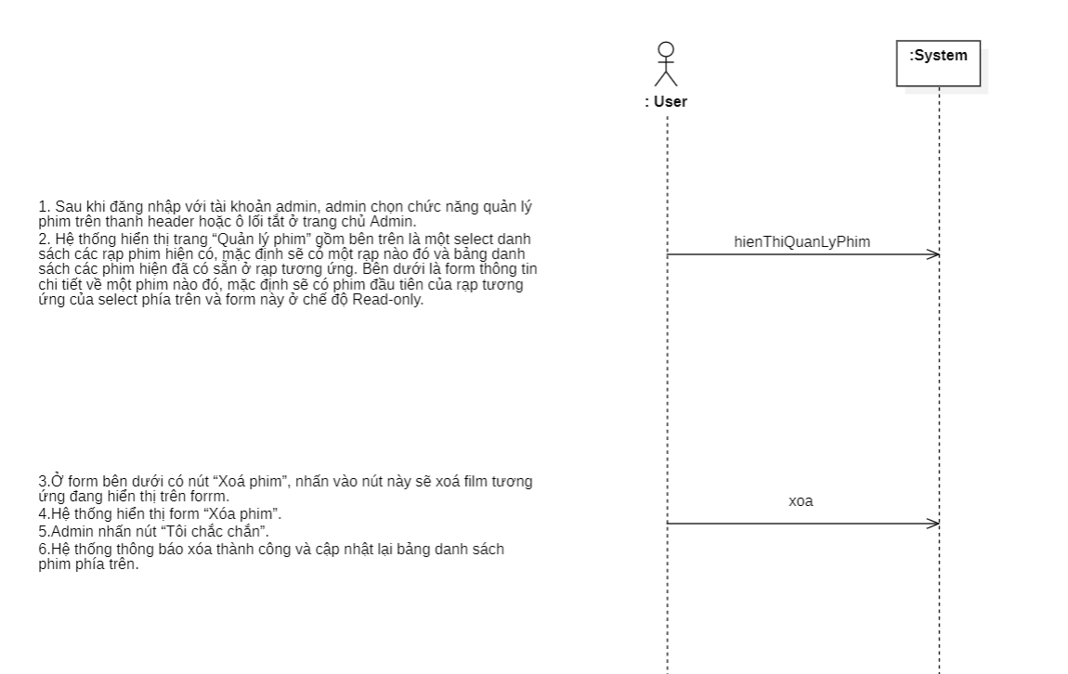

Hình 20. SSD xóa phim thành công

### Đặc tả chức năng bấm biểu tượng thùng rác để xóa phim

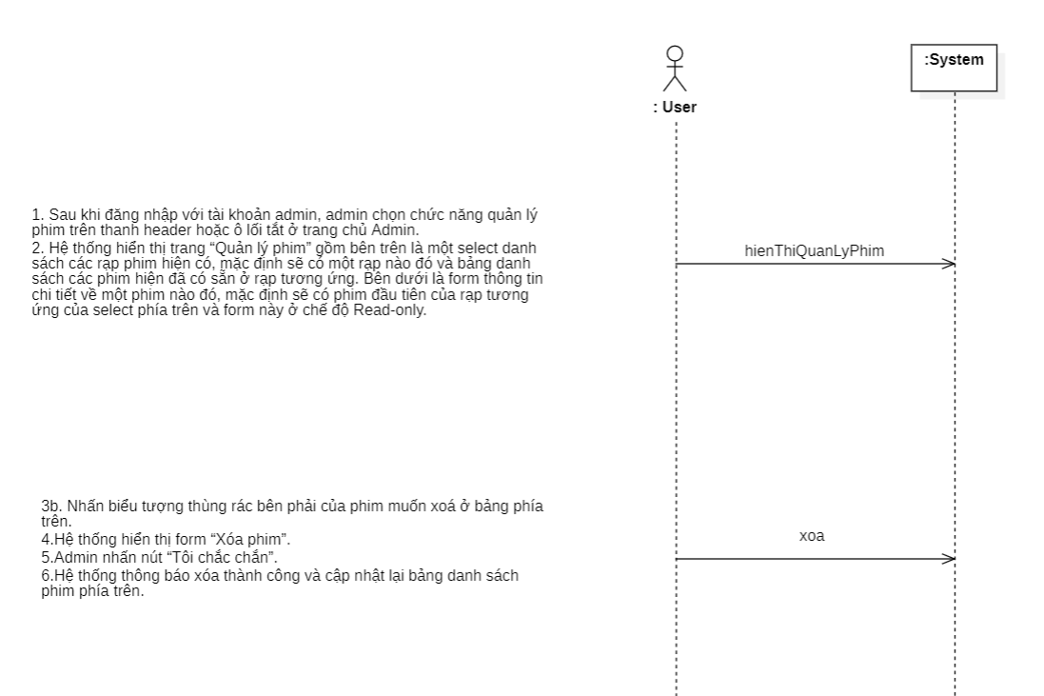

Hình 21. SSD bấm biểu tượng thùng rác để xóa phim

### Đặc tả chức năng bấm nút hủy khi xóa phim

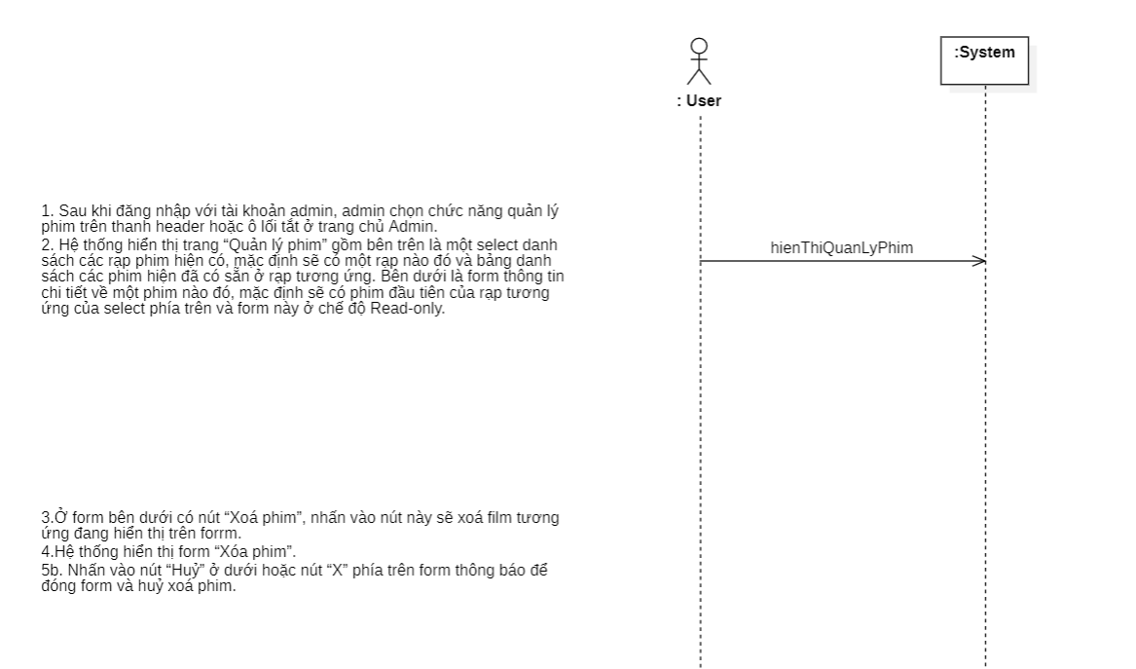

Hình 22. SSD bấm nút hủy khi xóa phim

## Đặc tả chức năng thêm rạp chiếu phim

### Đặc tả chức năng thêm rạp chiếu phim thành công

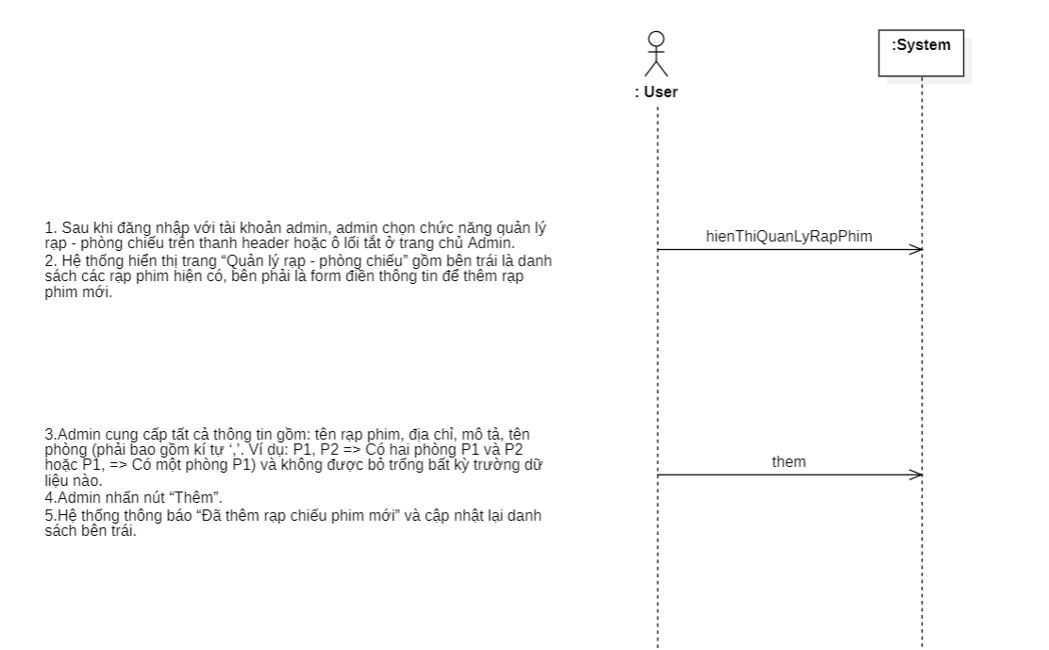

Hình 23. SSD thêm rạp chiếu phim thành công

### Đặc tả chức năng thêm rạp chiếu phim thất bại vì rạp phim mới đã tồn tại

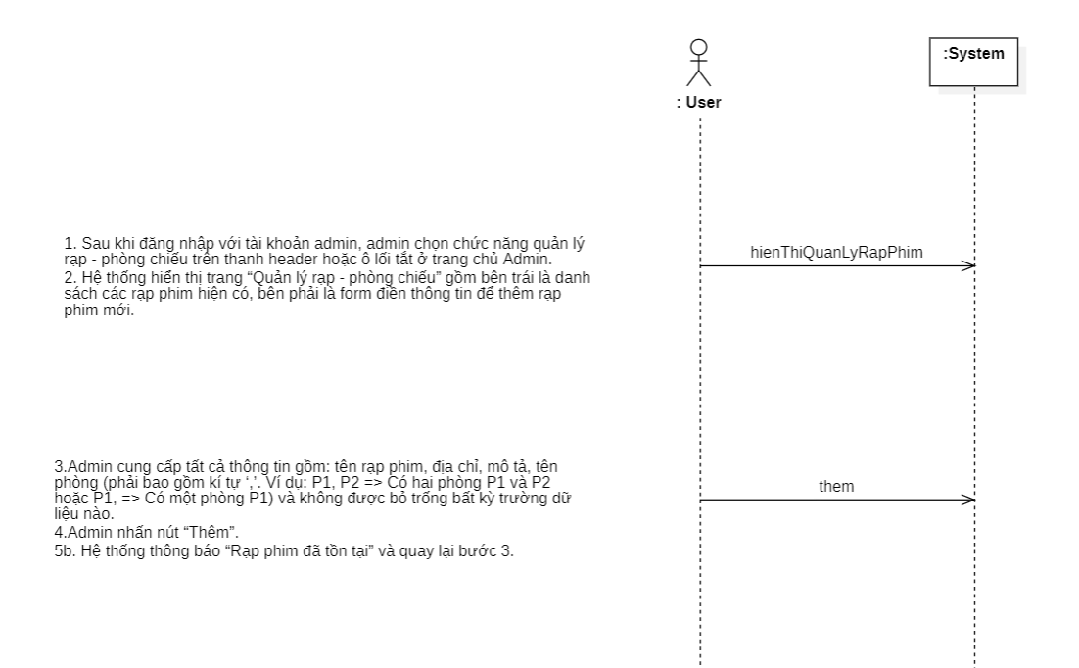

Hình 24. SSD thêm rạp chiếu phim thất bại vì rạp phim mới đã tồn tại

## Đặc tả chức năng xóa rạp chiếu phim

### Đặc tả chức năng xóa rạp chiếu phim thành công

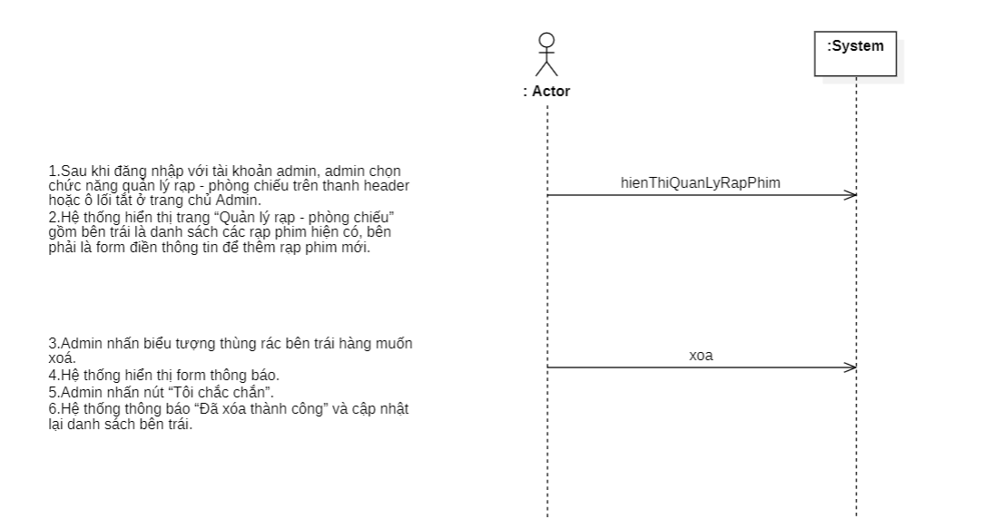

Hình 25. SSD xóa rạp chiếu phim thành công

### Đặc tả chức năng bấm nút hủy khi xóa rạp chiếu phim

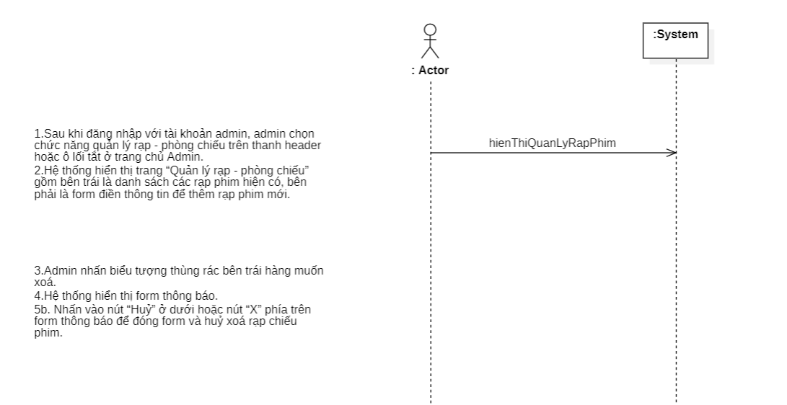

Hình 26. SSD bấm nút hủy khi xóa rạp chiếu phim

## Đặc tả chức năng sửa rạp chiếu phim

### Đặc tả chức năng sửa rạp chiếu phim thành công

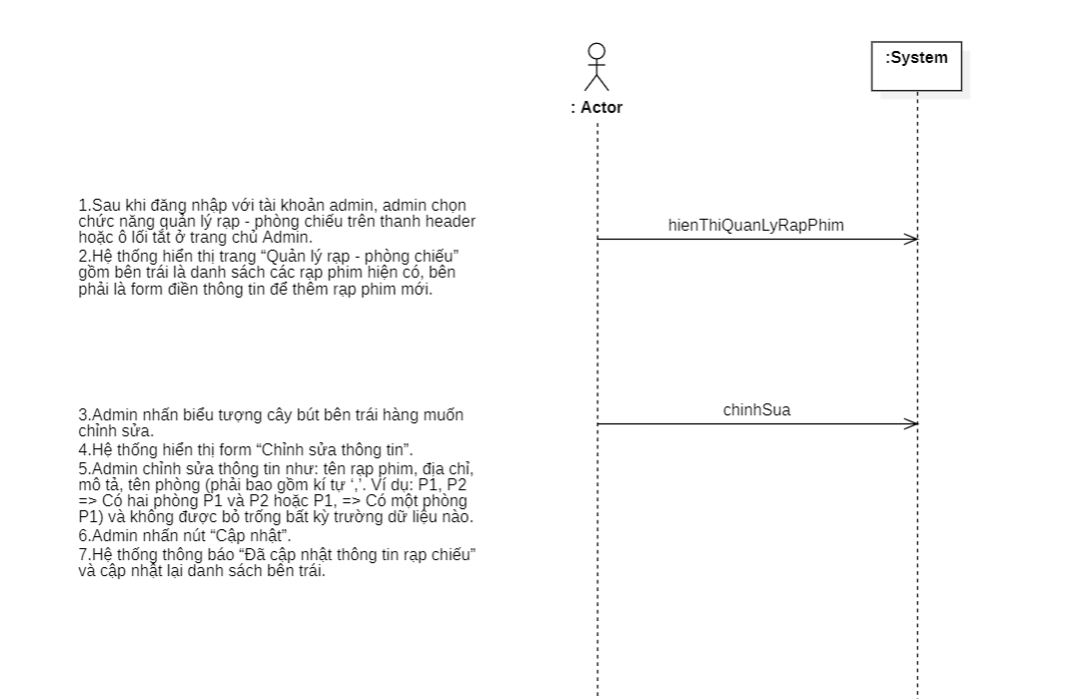

Hình 27. SSD sửa rạp chiếu phim thành công

### Đặc tả chức năng bấm nút hủy khi sửa rạp chiếu phim

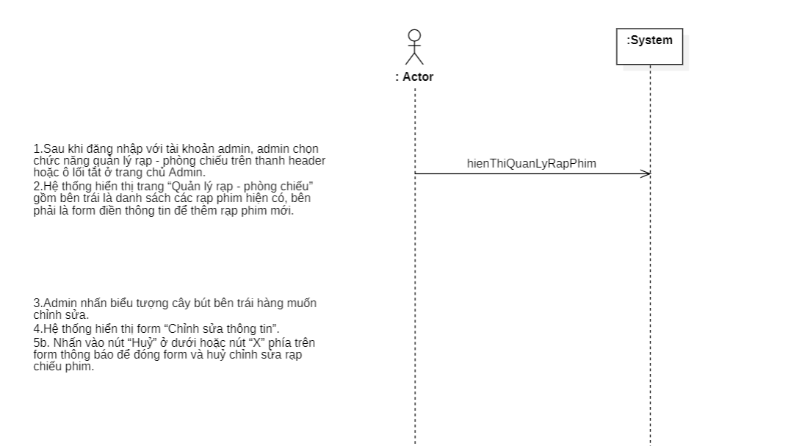

Hình 28. SSD bấm nút hủy khi sửa rạp chiếu phim

### Đặc tả chức năng sửa rạp chiếu phim thất bại vì thông tin đã tồn tại

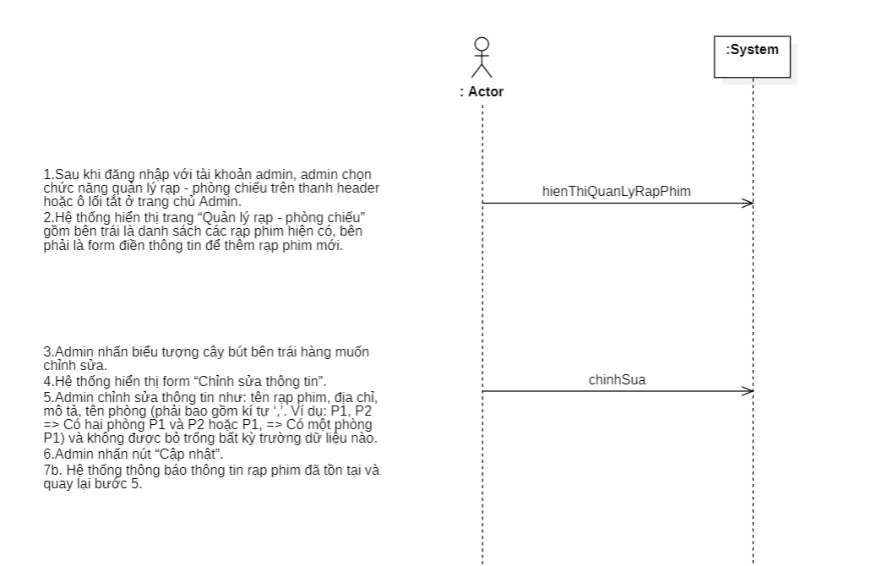

Hình 29. SSD sửa rạp chiếu phim thất bại vì thông tin đã tồn tại

## Đặc tả chức năng mở bán suất chiếu

### Đặc tả chức năng mở bán suất chiếu thành công

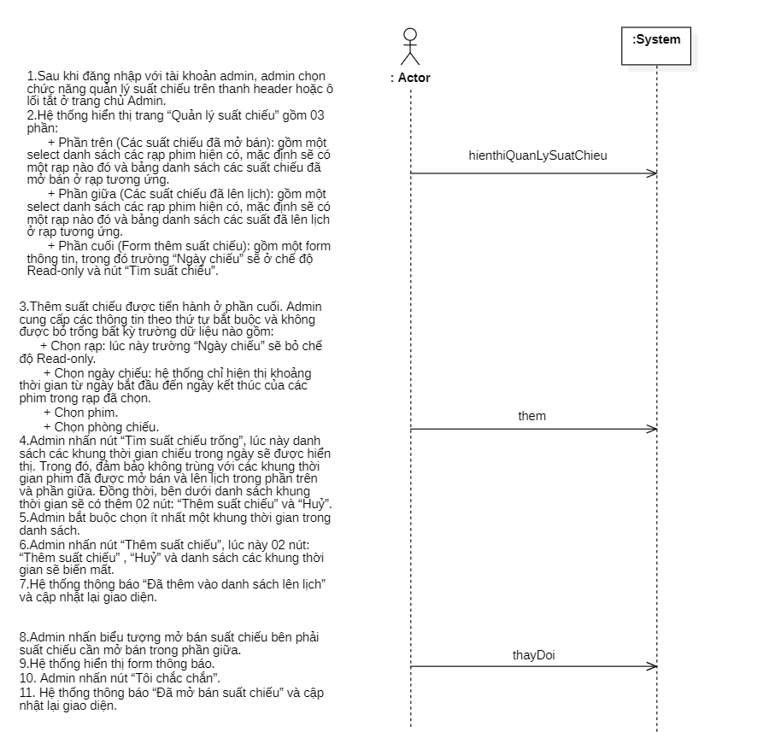

Hình 30. SSD mở bán suất chiếu thành công

### Đặc tả chức năng bấm nút hủy khi mở bán suất chiếu

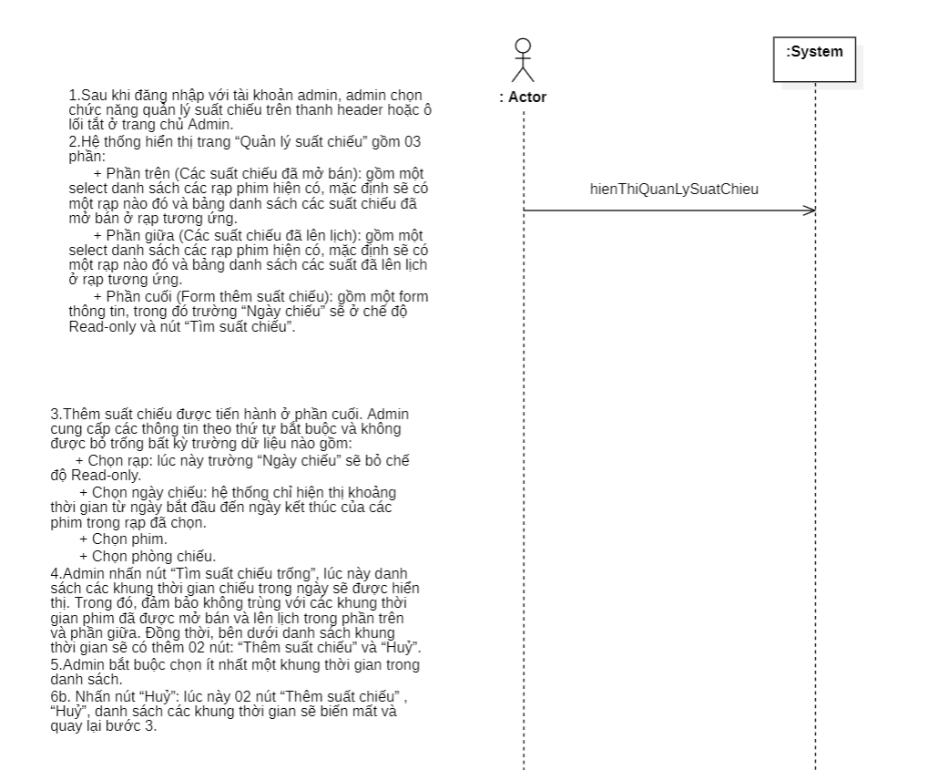

Hình 31. SSD bấm nút hủy khi mở bán suất chiếu

### Đặc tả chức năng bấm nút hủy trên form khi mở bán suất chiếu

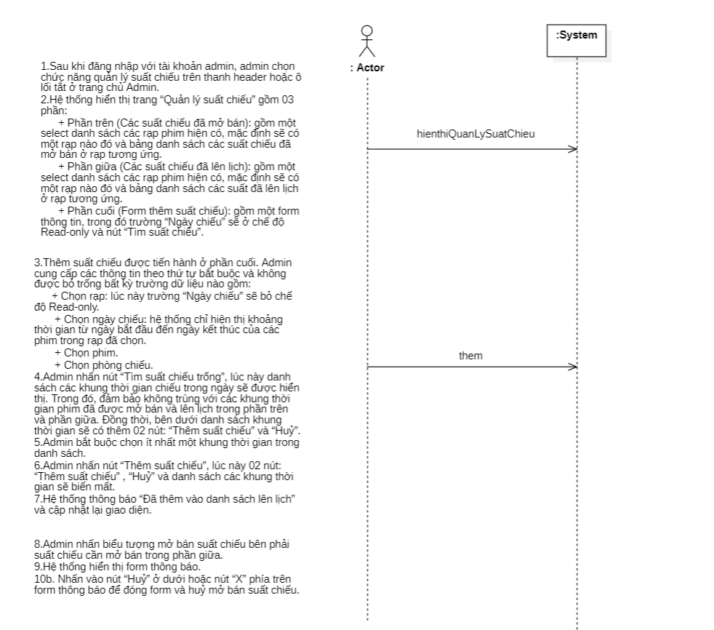

Hình 32. SSD bấm nút hủy trên form khi mở bán suất chiếu

## Đặc tả chức năng xóa suất chiếu đã lên lịch

### Đặc tả chức năng xóa suất chiếu đã lên lịch thành công

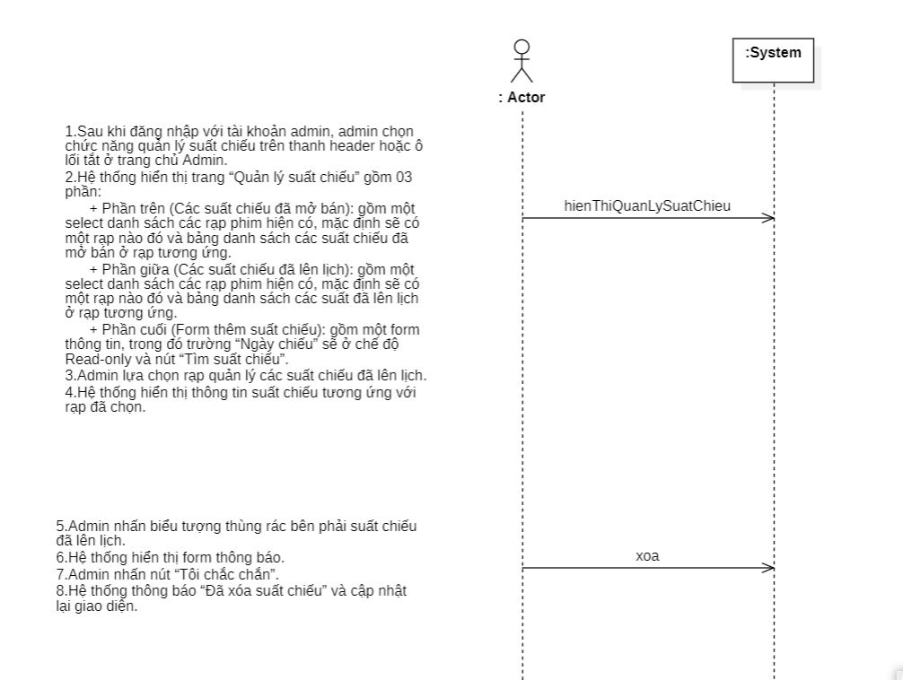

Hình 33. SSD xóa suất chiếu đã lên lịch thành công

### Đặc tả chức năng bấm nút hủy khi xóa suất chiếu đã lên lịch

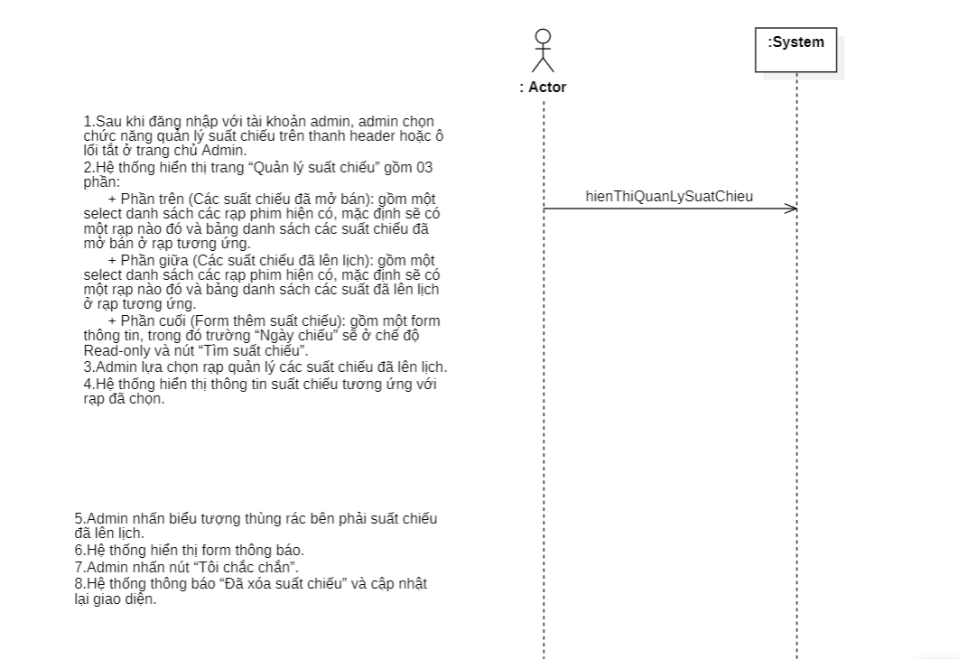

Hình 34. SSD bấm nút hủy khi xóa suất chiếu đã lên lịch

## Đặc tả chức năng đặt vé

### Đặc tả chức năng đặt vé thành công

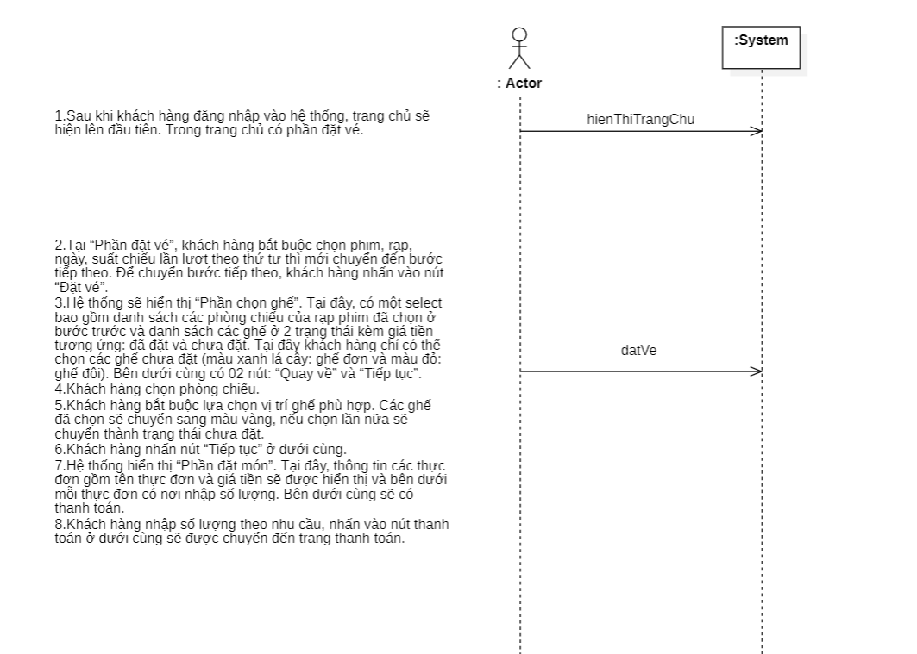

Hình 35. SSD đặt vé thành công

### Đặc tả chức năng bấm quay về khi đặt vé

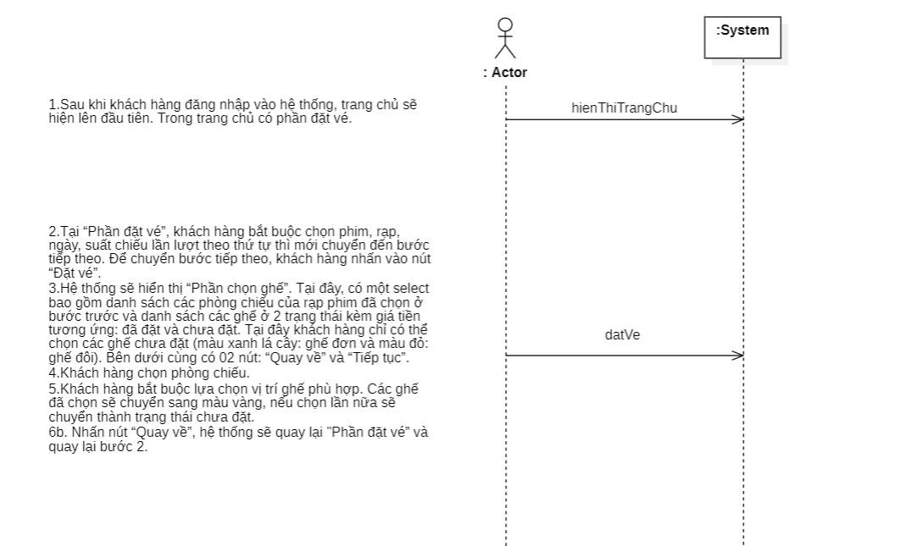

Hình 36. SSD bấm quay về khi đặt vé

## Đặc tả chức năng thanh toán

### Đặc tả chức năng thanh toán thành công

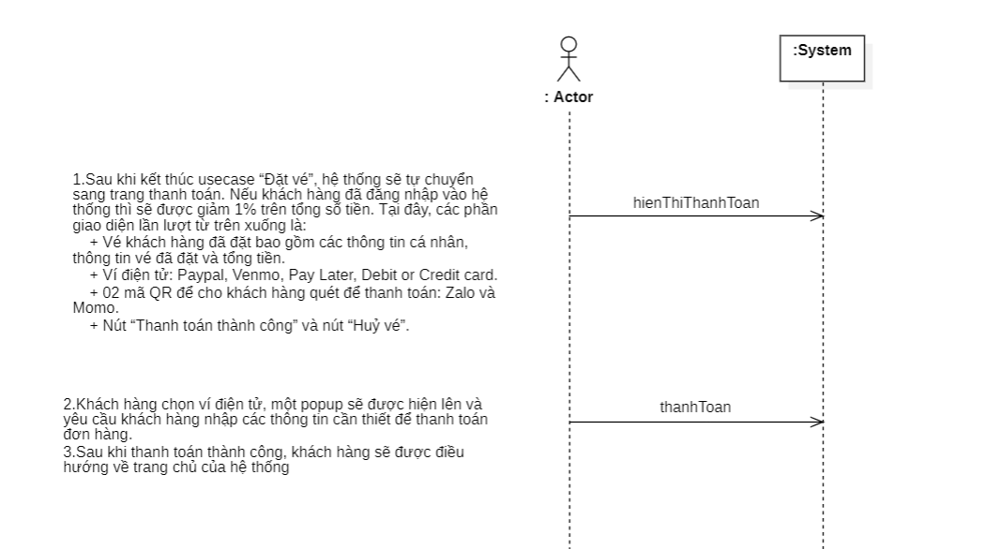

Hình 37. SSD thanh toán thành công

### Đặc tả chức năng bấm hủy vé khi thanh toán

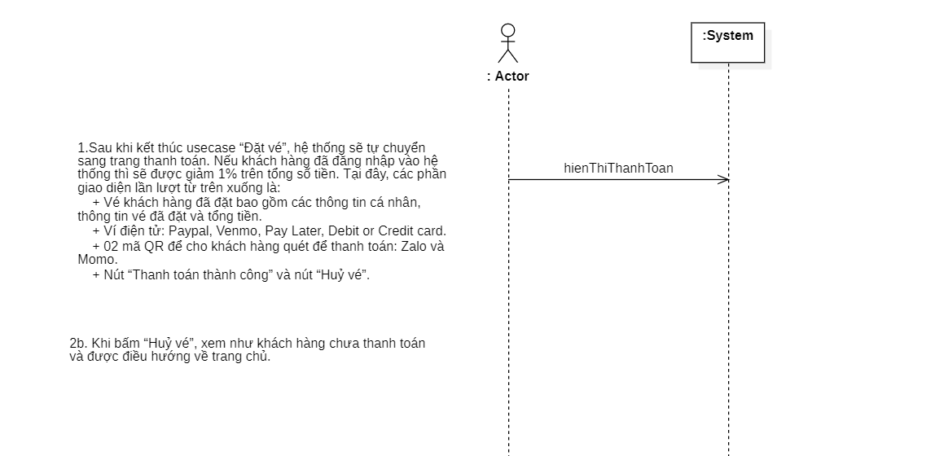

Hình 38. SSD bấm hủy vé khi thanh toán

### Đặc tả chức năng thanh toán bằng QR Code

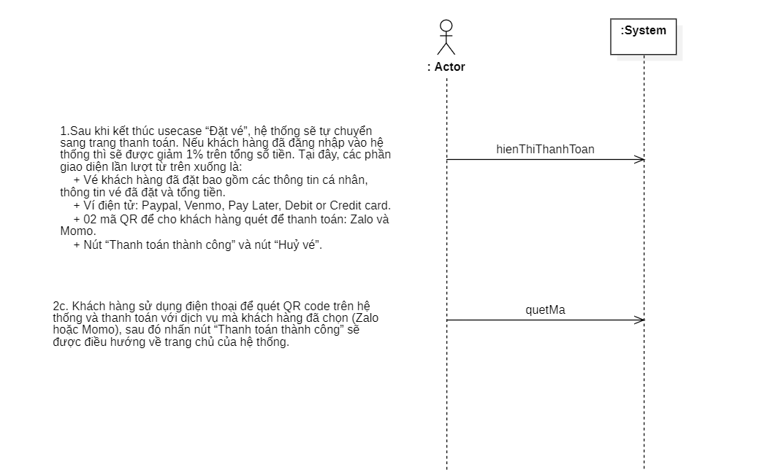

Hình 39. SSD thanh toán bằng QR Code

# Lược đồ trình tự (Sequence Diagram – SD)

## Phim

### Thêm phim

SSD thêm phim thành công:



SSD bấm nút hủy khi thêm phim:



SSD thêm phim thất bại vì phim mới đã tồn tại:



* + - **SD hienThiQuanLyPhim**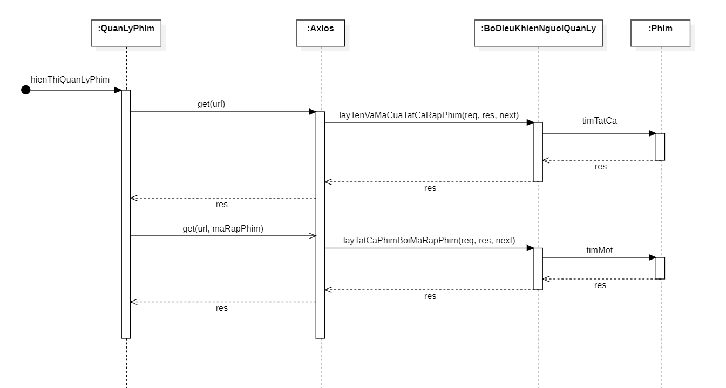

Hình 40. SD hienThiQuanLyPhim (Phim)

* + - **SD them(xacNhan, dung)**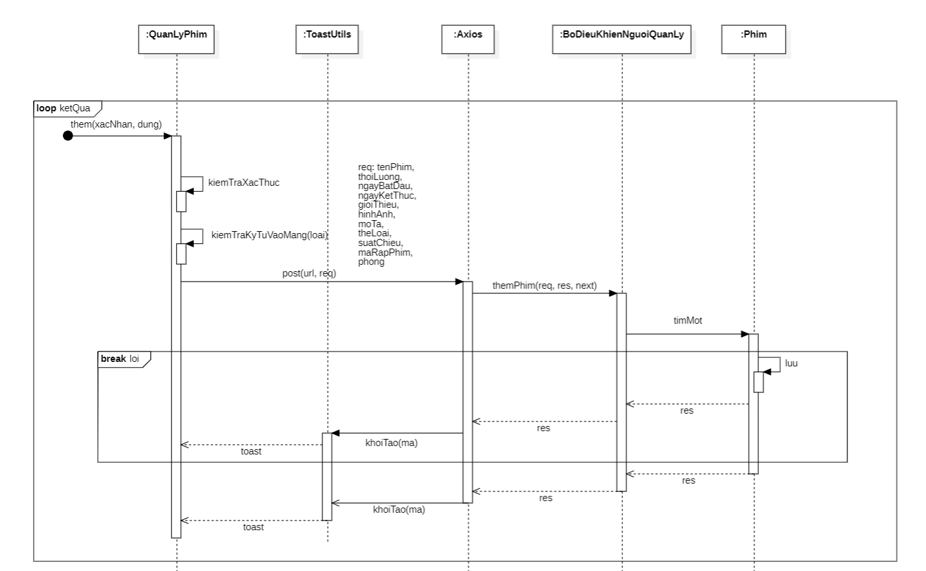

Hình 41. SD them(xacNhan, dung) (Phim)

### Sửa thông tin phim

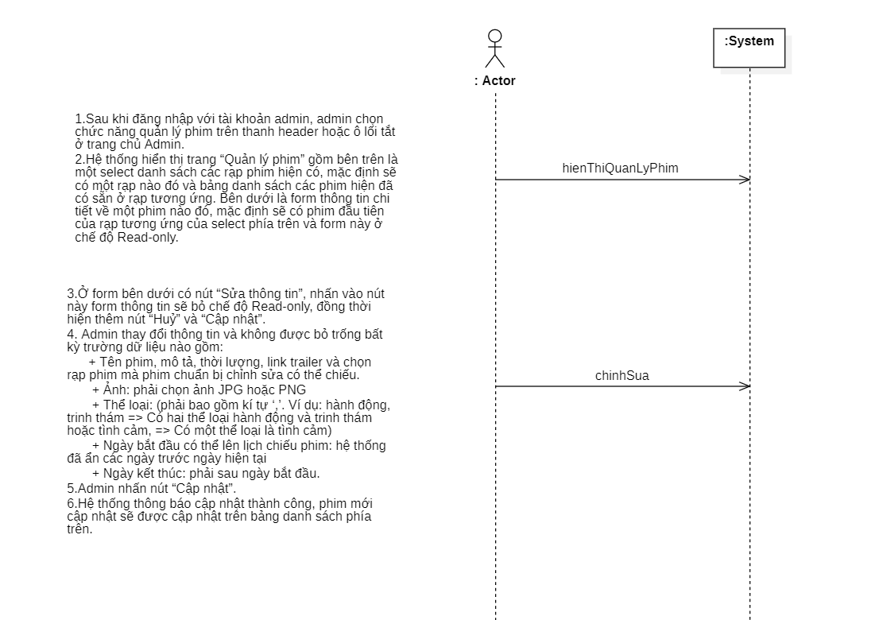SSD sửa thông tin phim thành công :

SSD bấm nút hủy khi sửa thông tin phim:

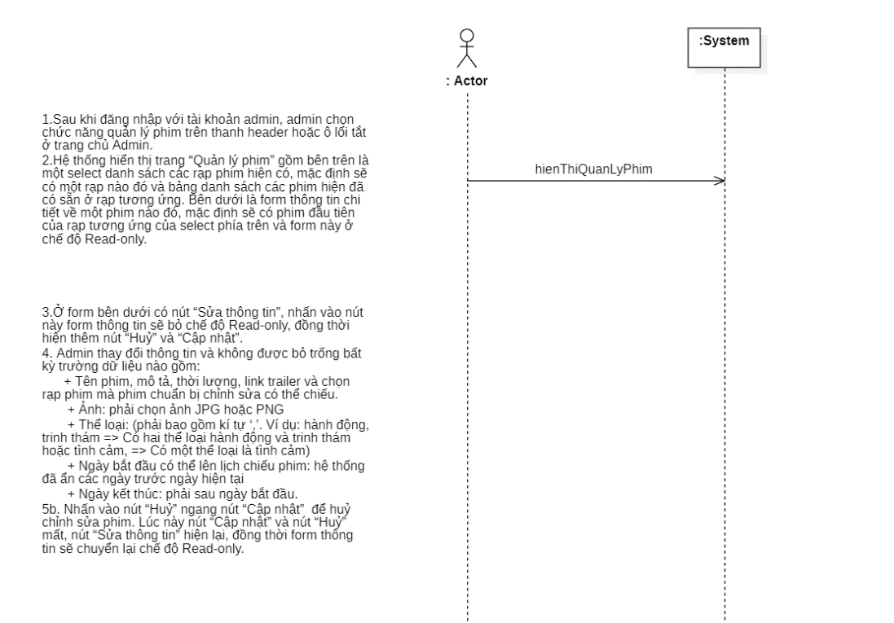

SSD bấm biểu tượng cây bút chì để sửa thông tin phim:



SSD sửa thông tin phim thất bại vì thông tin phim đã tồn tại:



* + - **SD chinhSua**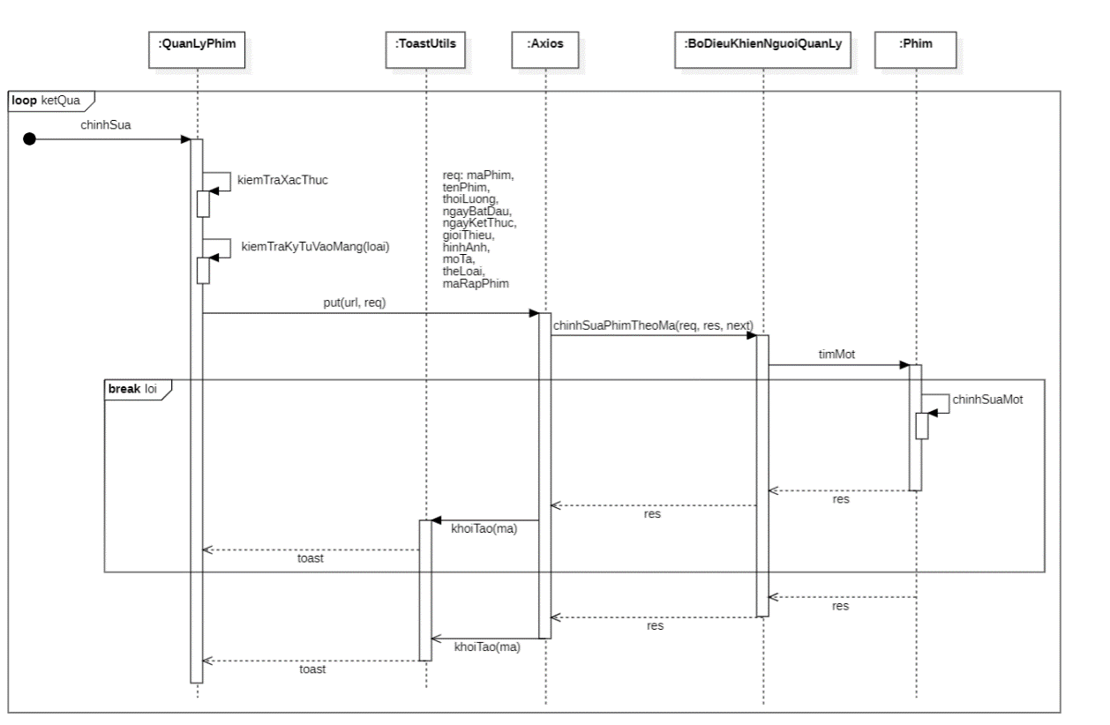

Hình 42. SD chinhSua (Phim)

### Xóa phim

SSD xóa phim thành công:



SSD bấm biểu tượng thùng rác để xóa phim:



SSD bấm nút hủy khi xóa phim:



* + - **SD xoa**

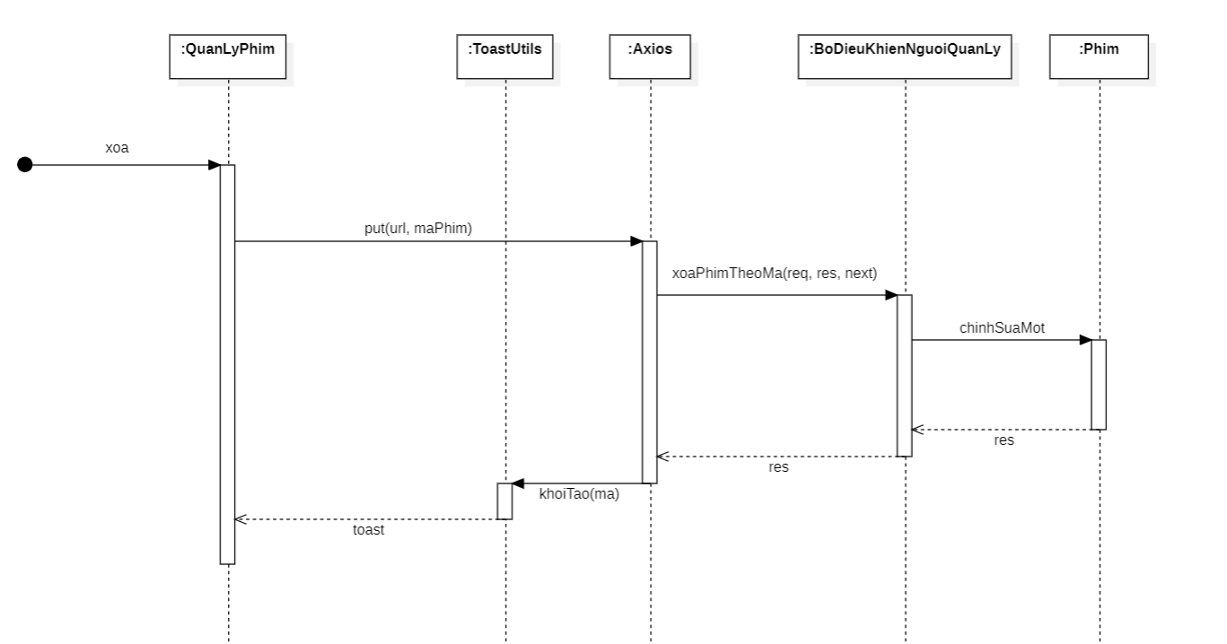

Hình 43. SD xoa (Phim)

## Rạp chiếu phim

### Thêm rạp chiếu phim

SSD thêm rạp chiếu phim thành công:



SSD thêm rạp chiếu phim thất bại vì rạp phim mới đã tồn tại:



* + - **SD hienThiQuanLyRapPhim**

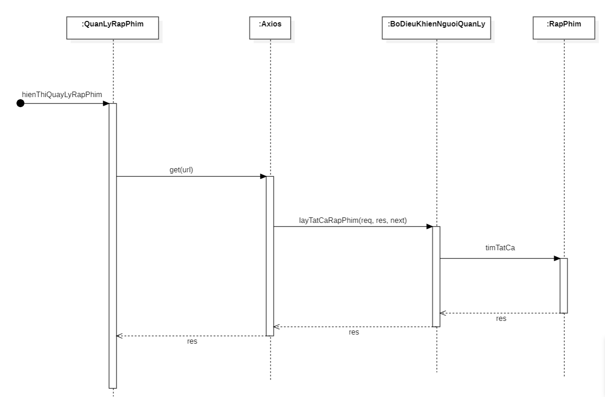

Hình 44. SD hienThiQuanLyRapPhim (Rạp chiếu phim)

* + - **SD them**

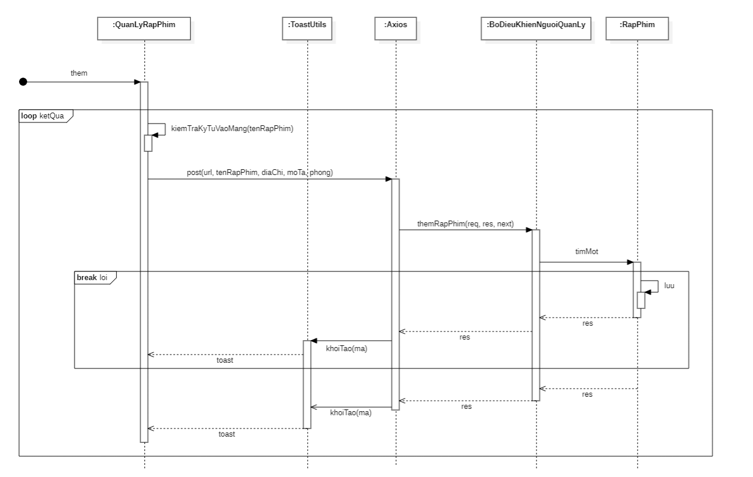

Hình 45. SD them (Rạp chiếu phim)

### Sửa rạp chiếu phim

SSD sửa rạp chiếu phim thành công:



SSD bấm nút hủy khi sửa rạp chiếu phim:



SSD sửa rạp chiếu phim thất bại vì thông tin đã tồn tại:



* + - **SD chinhSua**

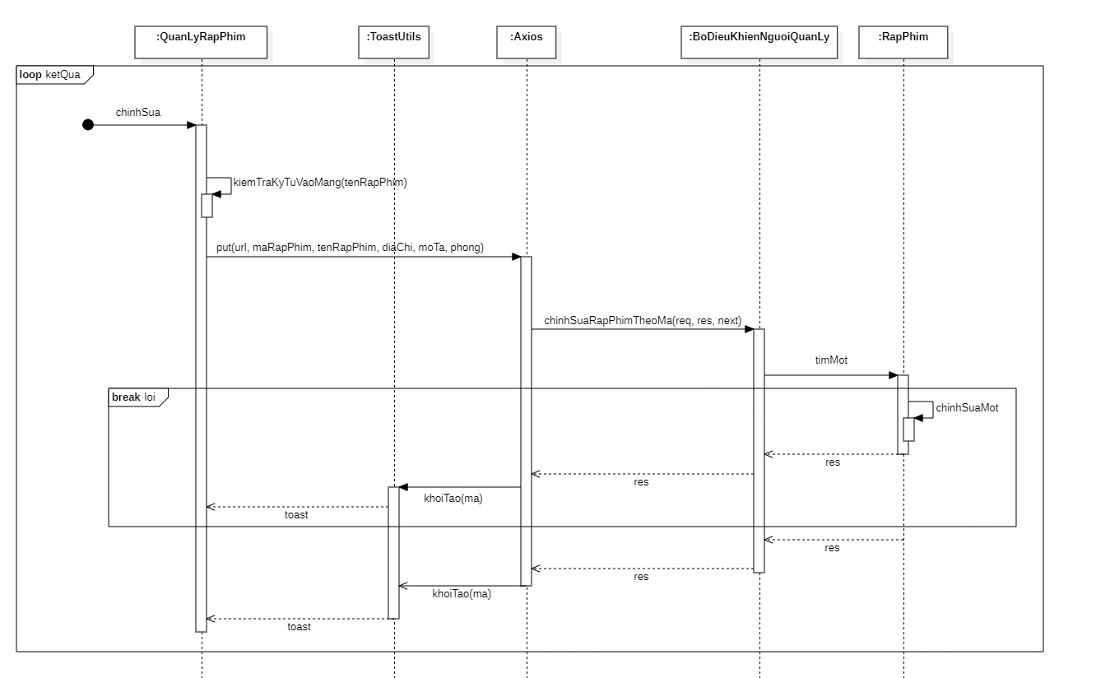

Hình 46. SD chinhSua (Rạp chiếu phim)

### Xóa rạp chiếu phim

SSD xóa rạp chiếu phim thành công:



SSD bấm nút hủy khi xóa rạp chiếu phim:



* + - **SD xoa**

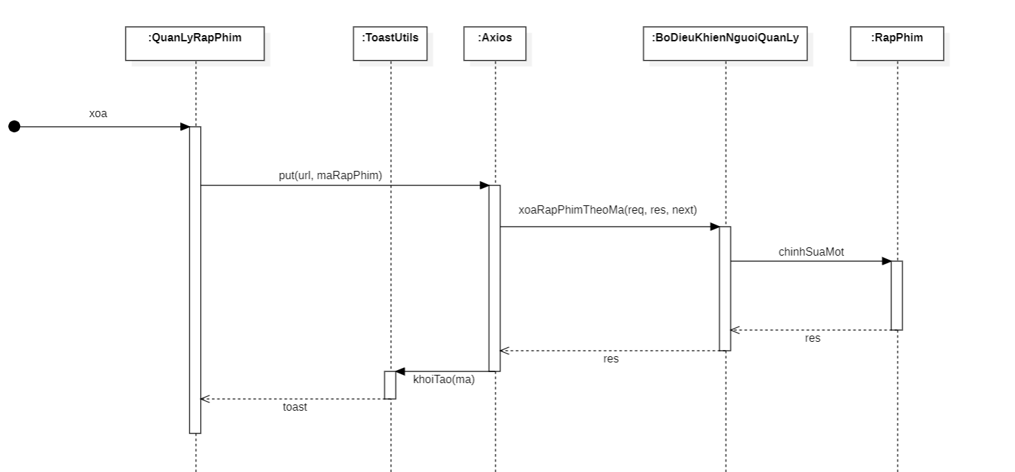

Hình 47. SD xoa (Rạp chiếu phim)

## Suất chiếu

### Mở bán suất chiếu

SSD mở bán suất chiếu thành công:



SSD bấm nút hủy khi mở bán suất chiếu:



SSD bấm nút hủy trên form khi mở bán suất chiếu:



* + - **SD hienThiQuanLySuatChieu**

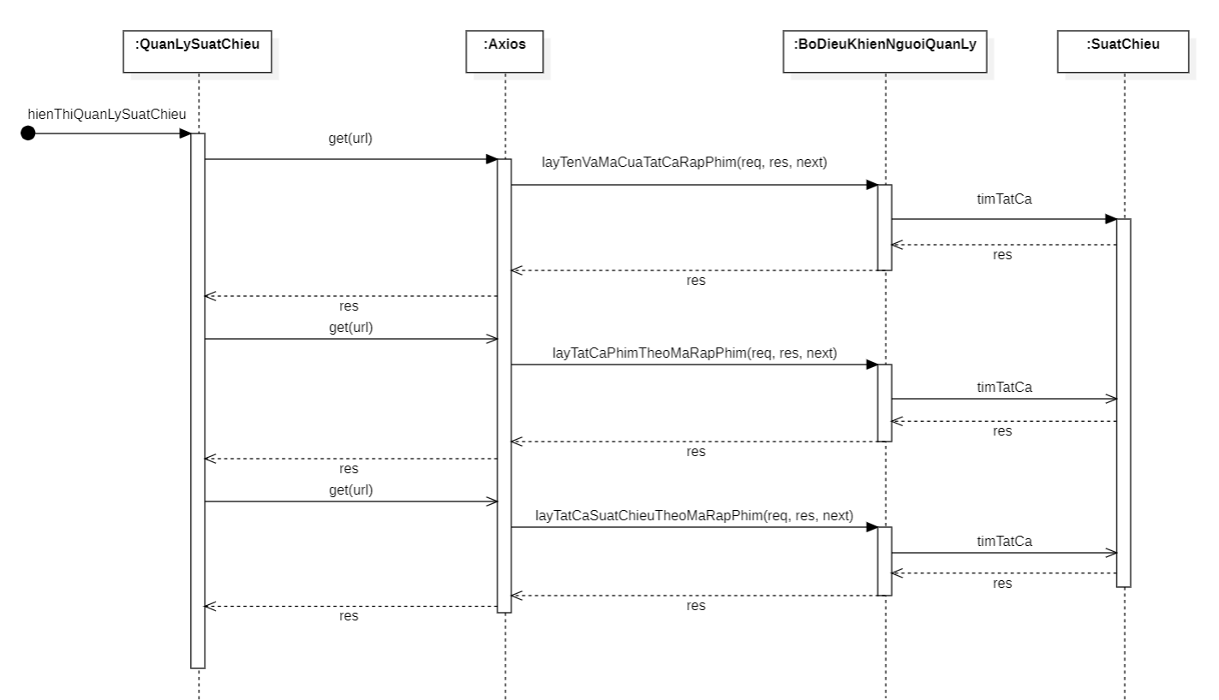

Hình 48. SD hienThiQuanLySuatChieu (Suất chiếu)

* + - **SD them**

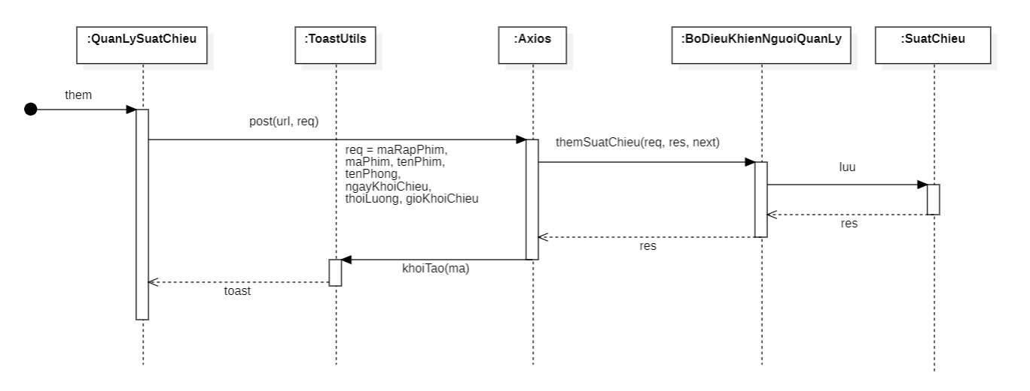

Hình 49. SD them (Suất chiếu)

* + - **SD thayDoi**

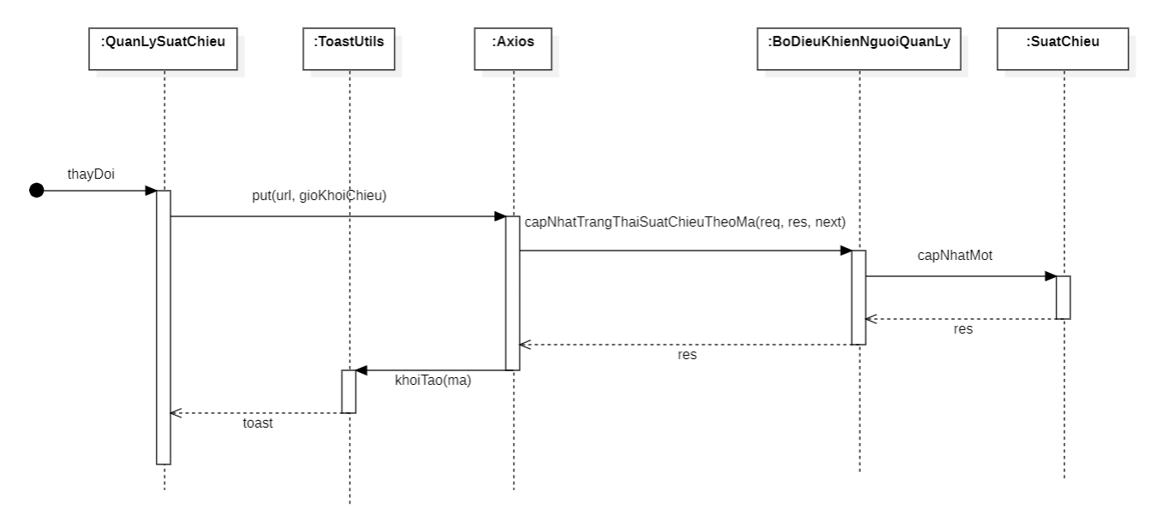

Hình 50. SD thayDoi (Suất chiếu)

### Xóa suất chiếu đã lên lịch

SSD xóa suất chiếu đã lên lịch thành công:



SSD bấm nút hủy khi xóa suất chiếu đã lên lịch:



* + - **SD xoa**

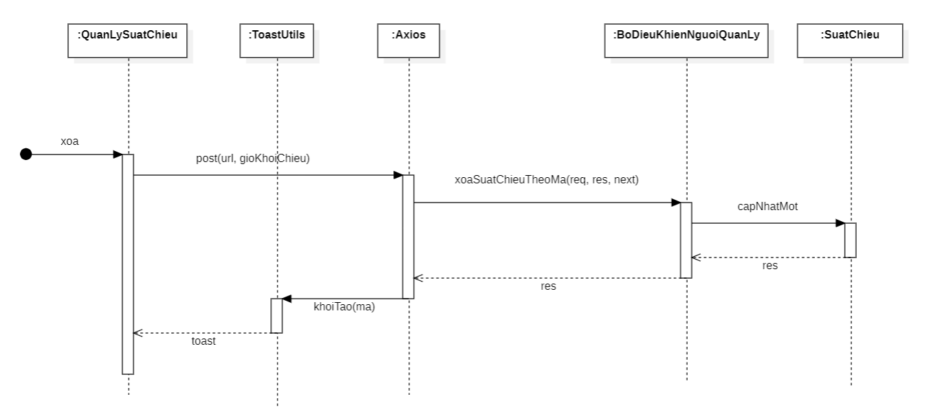

Hình 51. SD xoa (Suất chiếu)

## Đặt vé

SSD Đặt vé thành công:



SSD bấm quay về khi Đặt vé:



* + 1. **SD hienThiTrangChu**

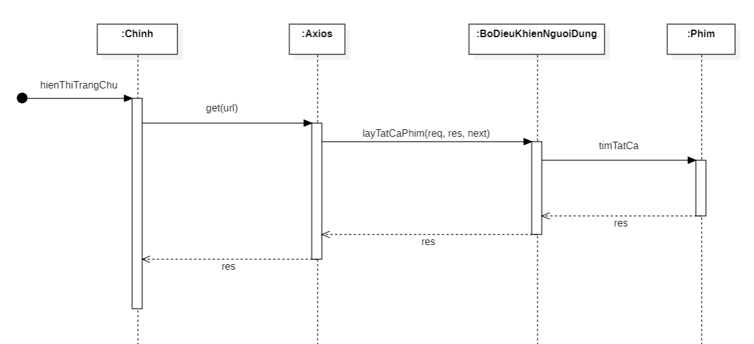

Hình 52. SD hienThiTrangChu (Đặt vé)

* + 1. **SD datVe**

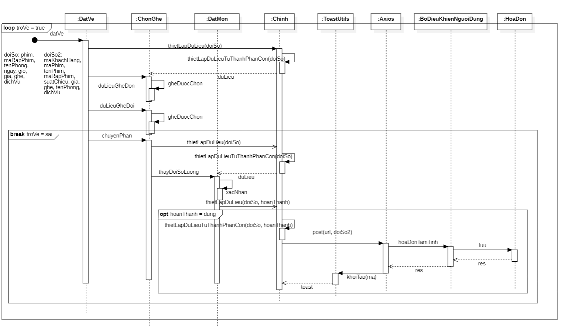

Hình 53. SD datVe (Đặt vé)

## Thanh toán

SSD thanh toán thành công:



SSD bấm hủy vé khi thanh toán:



SSD thanh toán bằng QR Code:



* + 1. **SD hienThiThanhToan**

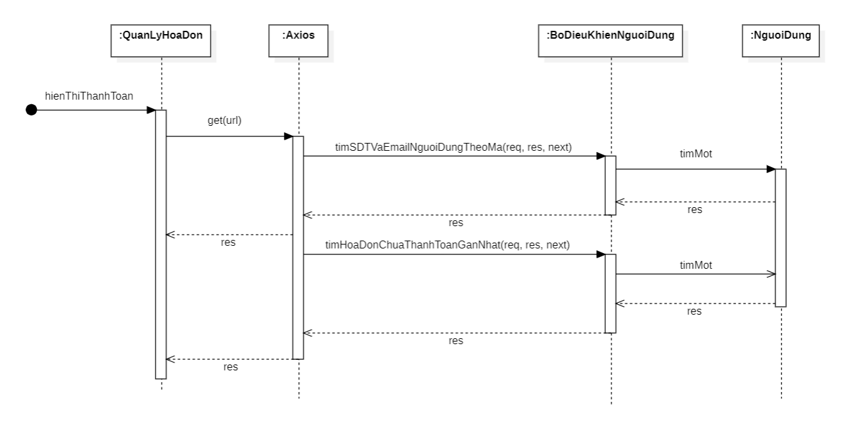

Hình 54. SD hienThiThanhToan (Thanh toán)

* + 1. **SD thanhToan**

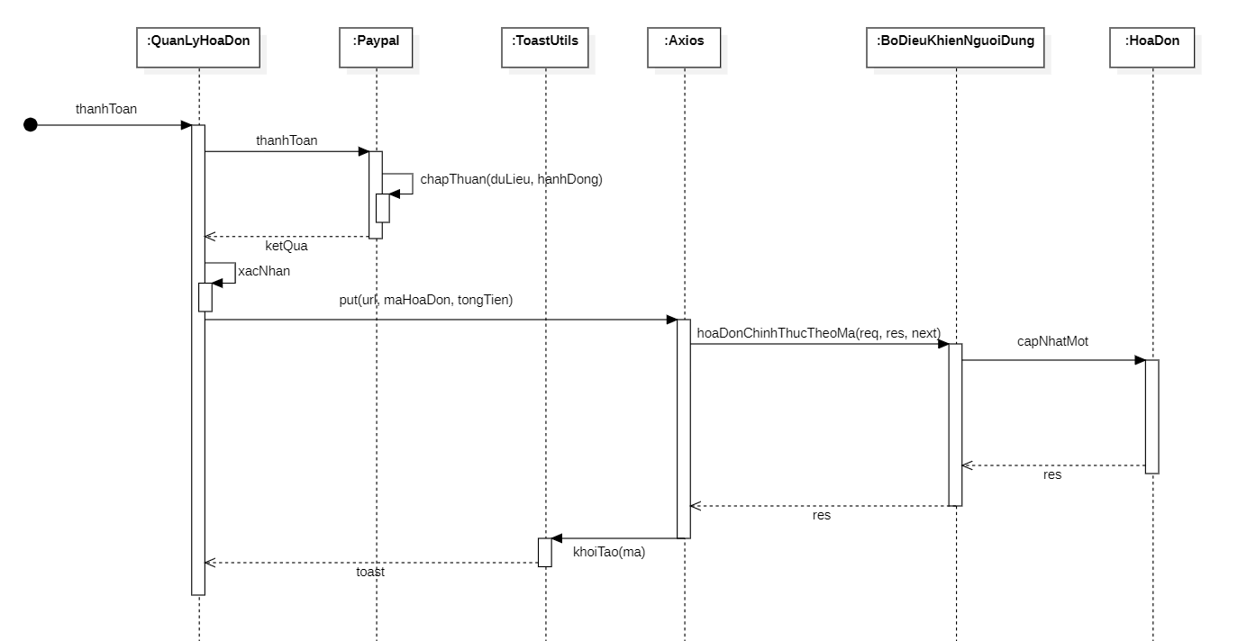

Hình 55. SD thanhToan (Thanh toán)

* + 1. **SD quetMa**

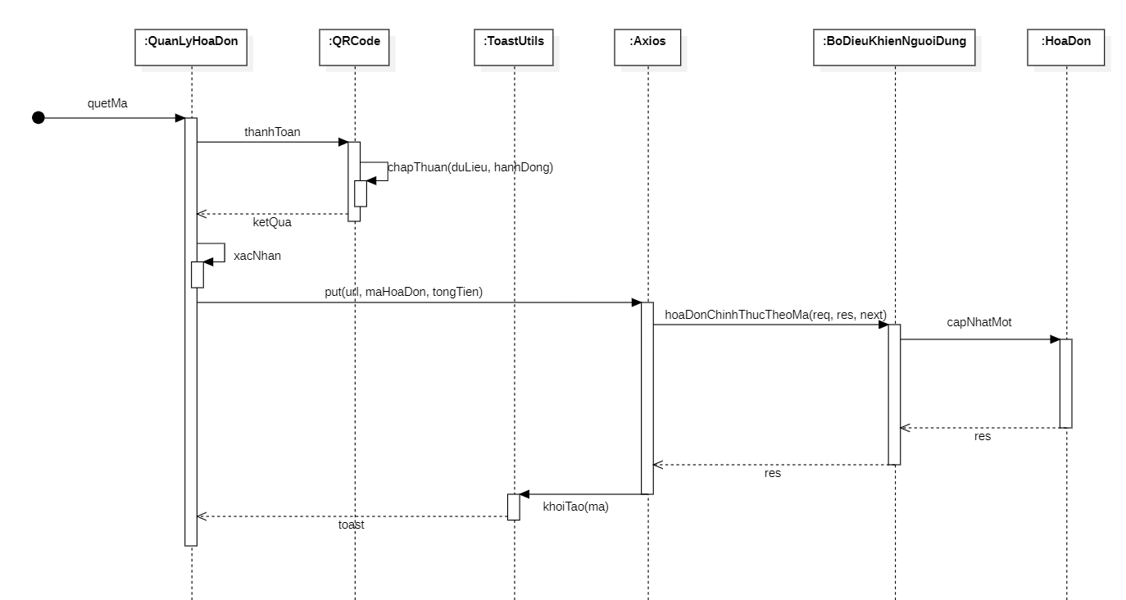

Hình 56. SD quetMa (Thanh toán)

# Lược đồ cộng tác (Communication Diagram)

## Phim

### Thêm phim

* + - **hienThiQuanLyPhim**

SD:



Collaboration Diagrams:

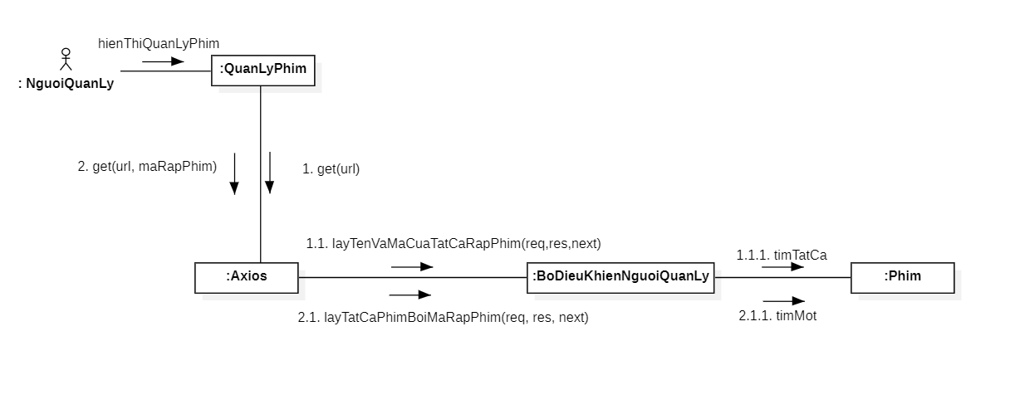

Hình 57. CD hienThiQuanLyPhim (Phim)

* + - **them**

SD:



Collaboration Diagrams:

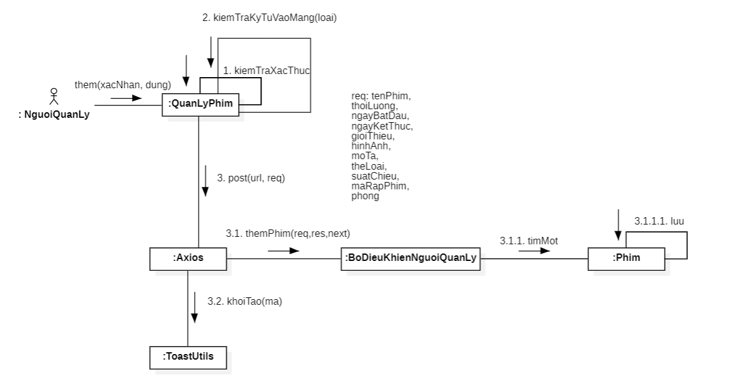

Hình 58. CD them (Phim)

### Sửa phim

* + - **chinhSua**

SD:

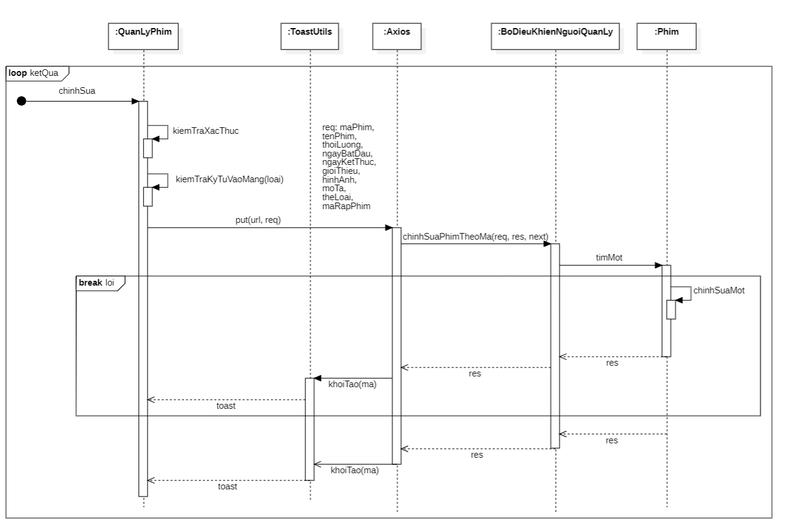

Collaboration Diagrams:

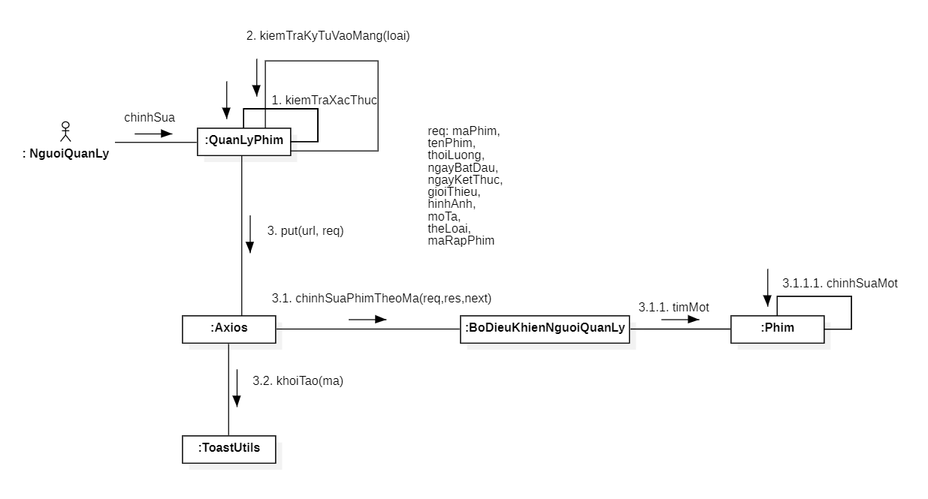

Hình 59. CD chinhSua (Phim)

### Xóa phim

* + - **Xoa**

SD:



Collaboration Diagrams:

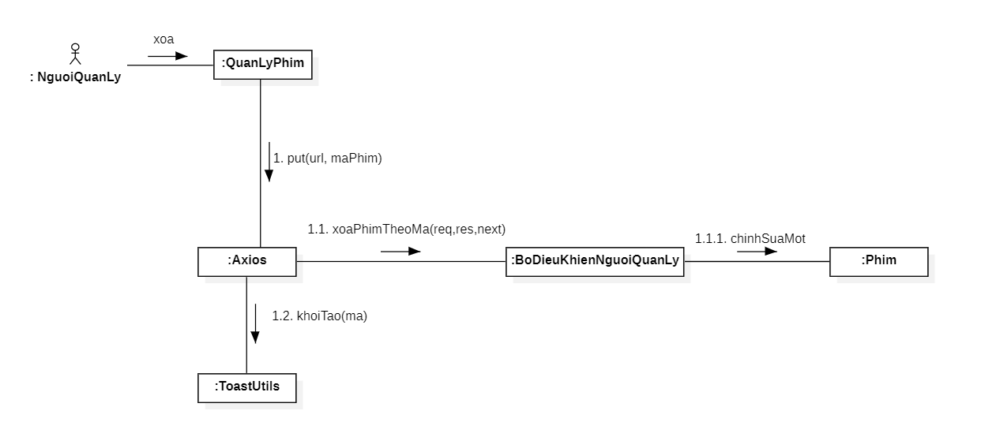

Hình 60. CD Xoa (Phim)

## Rạp chiếu phim

### Thêm rạp chiếu phim

* + - **hienThiQuanLyRapPhim**

SD:



Collaboration Diagrams:

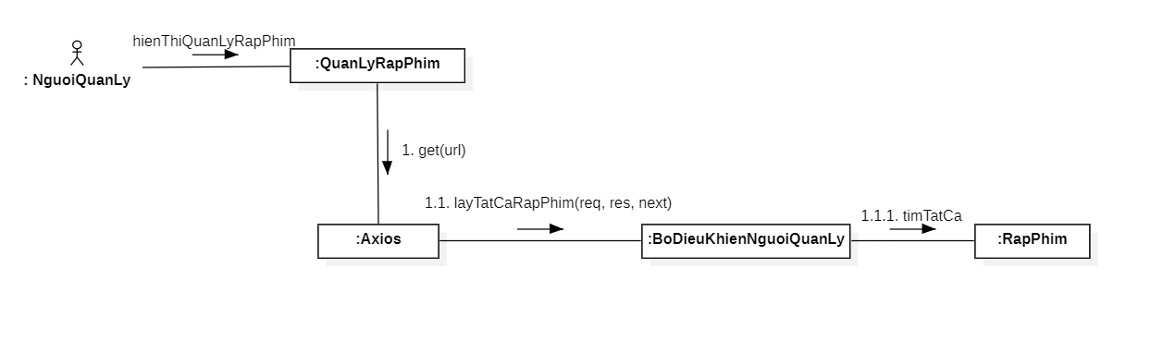

Hình 61. CD hienThiQuanLyRapPhim (Rạp chiếu phim)

* + - **them**

SD:



Collaboration Diagrams:

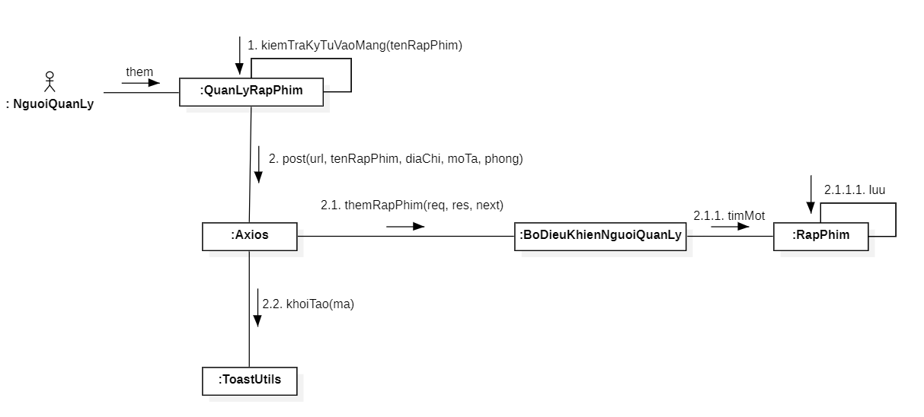

Hình 62. CD them (Rạp chiếu phim)

### Sửa rạp chiếu phim

* + - **chinhSua**

SD:



Collaboration Diagrams:

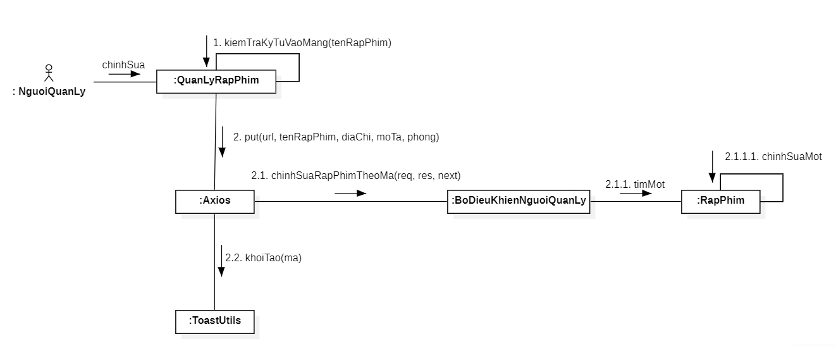

Hình 63. CD chinhSua (Rạp chiếu phim)

### Xóa rạp chiếu phim

* + - **Xoa**

SD:



Collaboration Diagrams:

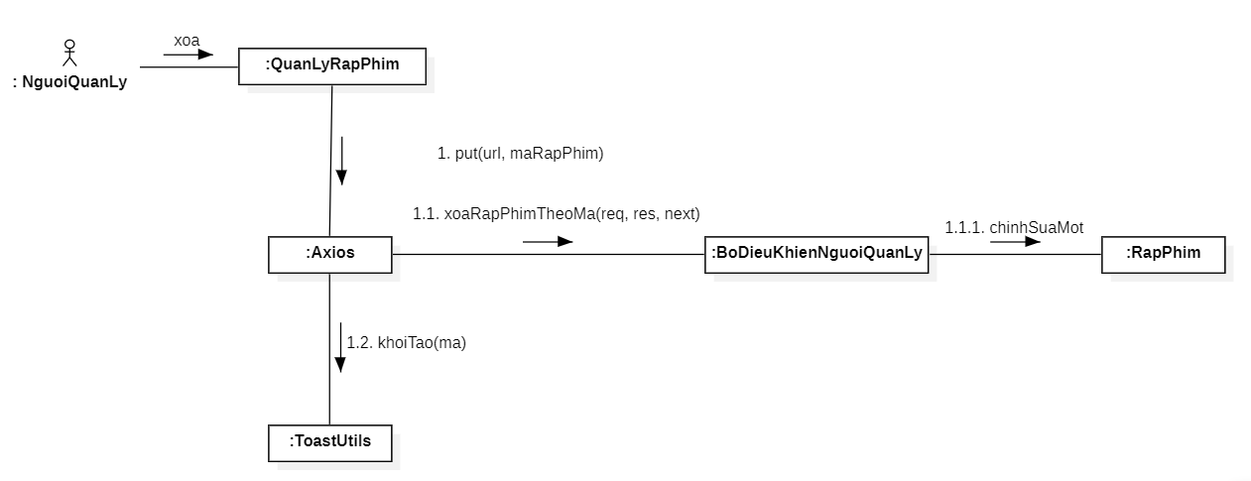

Hình 64. CD xoa (Rạp chiếu phim)

## Suất chiếu

### Mở bán suất chiếu

* + - **hienThiQuanLySuatChieu**

SD:



Collaboration Diagrams:

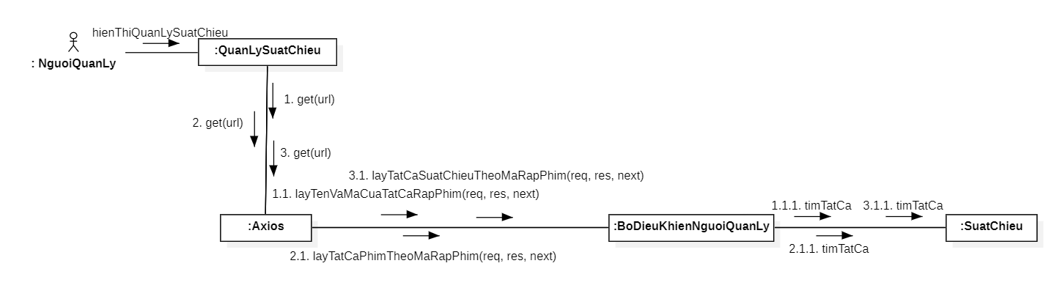

Hình 65. CD hienThiQuanLySuatChieu (Suất chiếu)

* + - **Them**

SD:



Collaboration Diagrams:

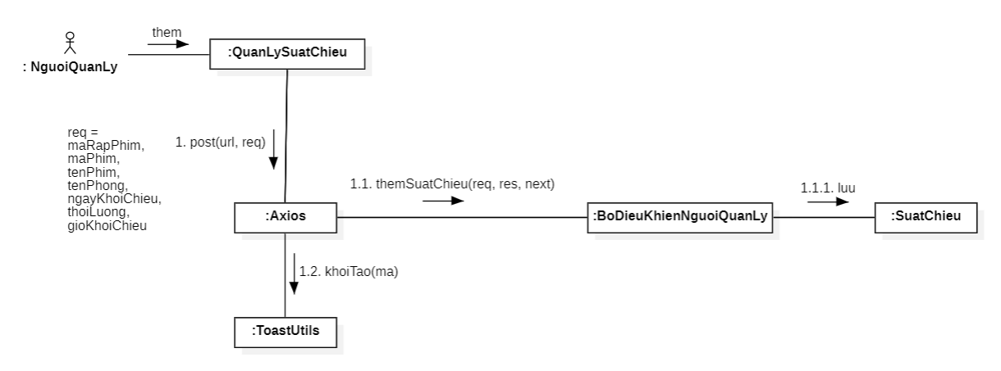

Hình 66. CD them (Suất chiếu)

* + - **thayDoi**

SD:



Collaboration Diagrams:

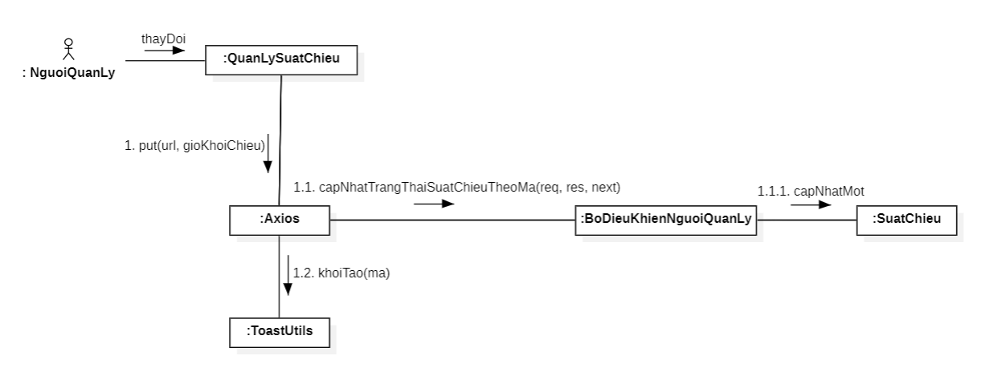

Hình 67. CD thayDoi (Suất chiếu)

### Xóa suất chiếu đã lên lịch

* + - **Xoa**

SD:



Collaboration Diagrams:

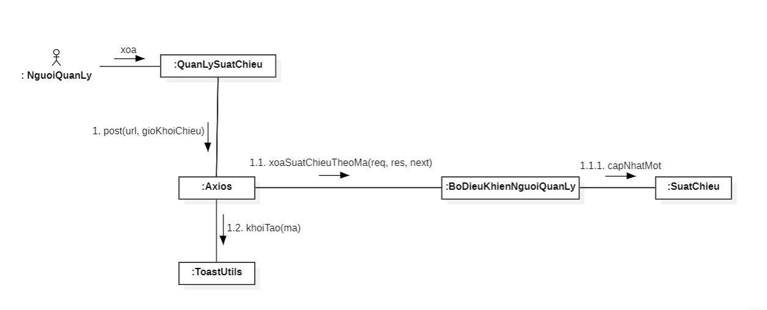

Hình 68. CD xoa (Suất chiếu)

## Đặt vé

* + - **hienThiTrangChu**

SD:



Collaboration Diagrams:

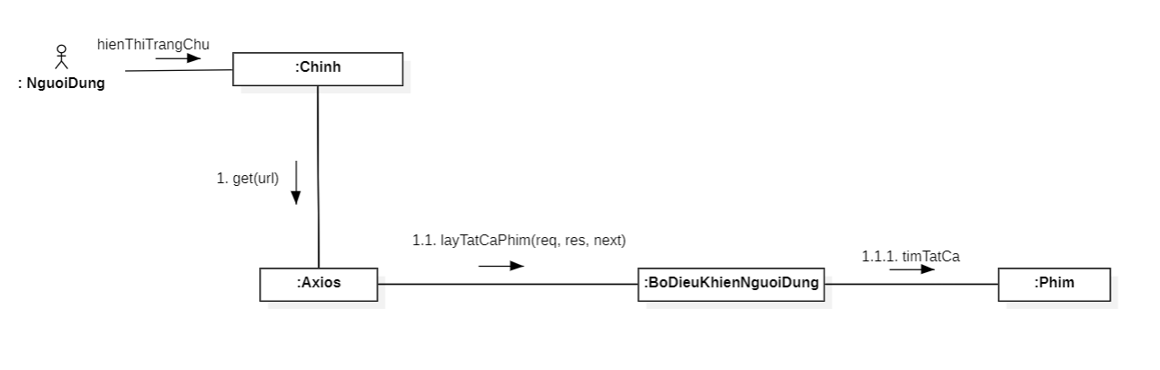

Hình 69. CD hienThiTrangChu (Đặt vé)

* + - **datVe**

SD:



Collaboration Diagrams:

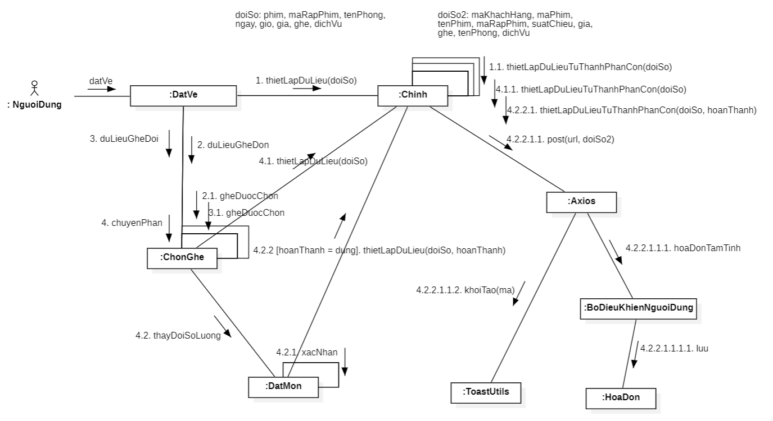

Hình 70. CD datVe (Đặt vé)

## Thanh toán

* + - **hienThiThanhToan**

SD:



Collaboration Diagrams:

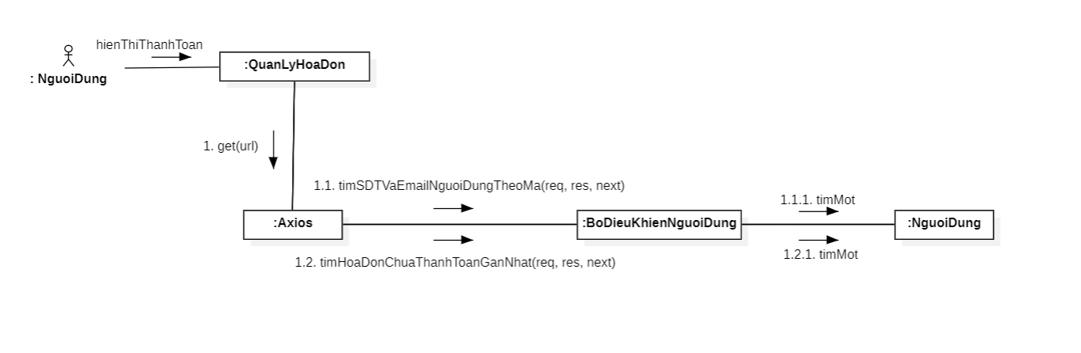

Hình 71. CD hienThiThanhToan (Thanh toán)

* + - **thanhToan**

SD:



Collaboration Diagrams:

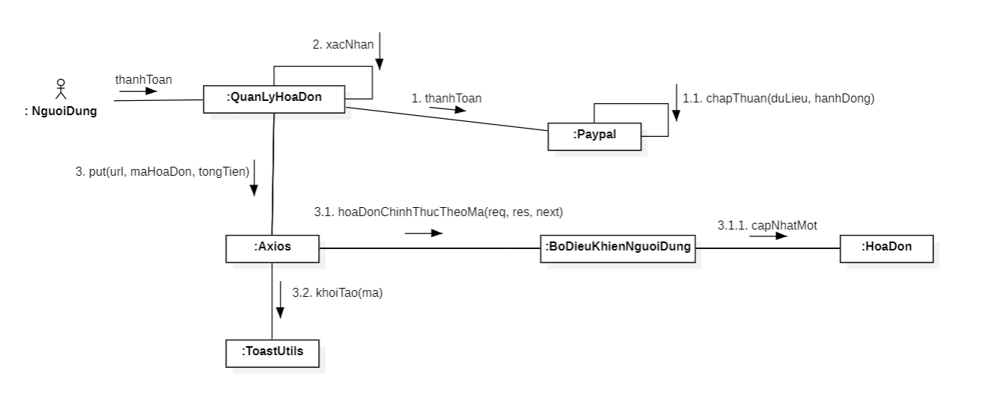

Hình 72. CD thanhToan (Thanh toán)

* + - **quetMa**

SD:



Collaboration Diagrams:

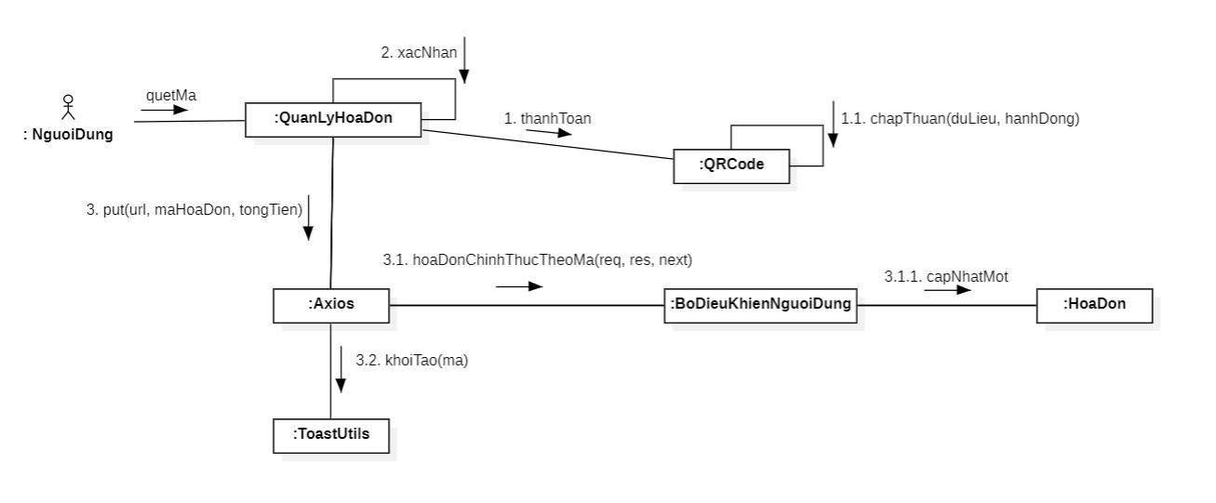

Hình 73. CD quetMa (Thanh toán)

# Lược đồ lớp (Design Class Diagram)

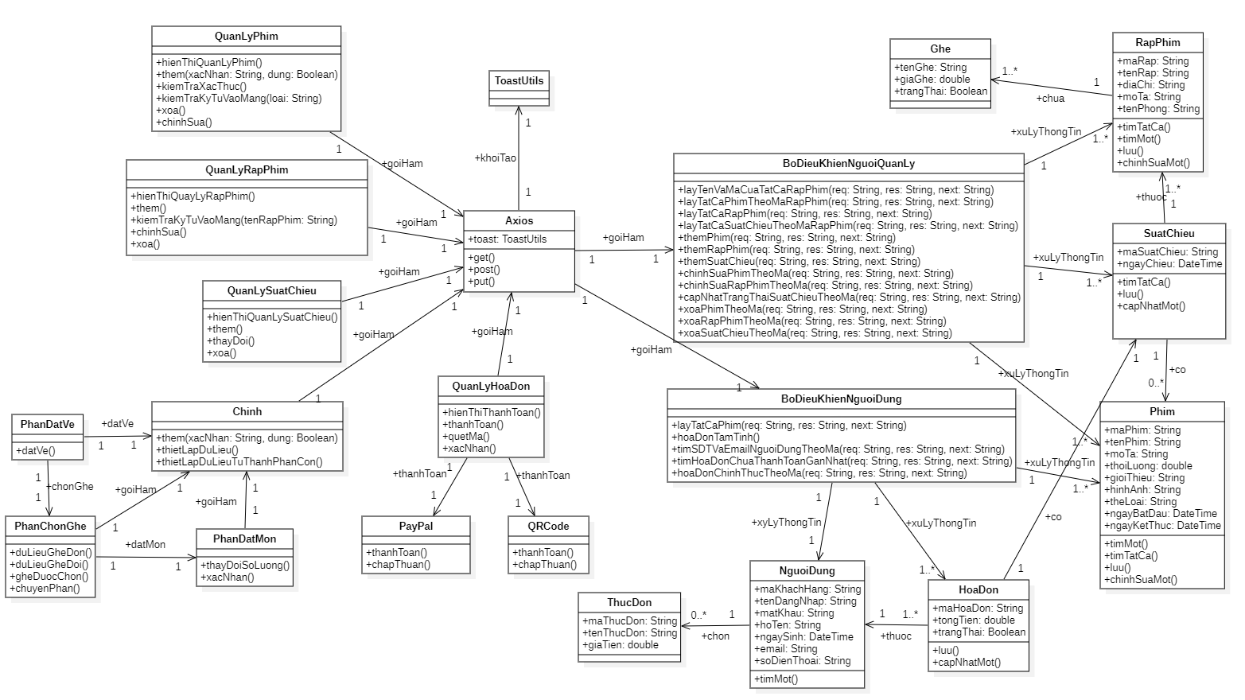

Hình 74. Class Diagram

**Đối tượng QuanLyPhim:**

- Phương thức:

+ hienThiQuanLyPhim() tham khảo:

* Hình 13. SSD thêm phim thành công
* Hình 40. SD hienThiQuanLyPhim (Phim)

+ them(xacNhan, dung) tham khảo:

* Hình 13. SSD thêm phim thành công
* Hình 41. SD them(xacNhan, dung) (Phim)

+ kiemTraXacThuc() tham khảo:

* Hình 41. SD them(xacNhan, dung) (Phim)

+ kiemTraKyTuVaoMang(loai) tham khảo:

* Hình 41. SD them(xacNhan, dung) (Phim)

+ xoa() tham khảo:

* Hình 21. SSD bấm biểu tượng thùng rác để xóa phim
* Hình 43. SD xoa (Phim)

+ chinhSua() tham khảo:

* Hình 16. SSD sửa thông tin phim thành công
* Hình 42. SD chinhSua (Phim)

**Đối tượng QuanLyRapPhim:**

- Phương thức:

+ hienThiQuayLyRapPhim() tham khảo:

* Hình 23. SSD thêm rạp chiếu phim thành công
* Hình 44. SD hienThiQuanLyRapPhim (Rạp chiếu phim)

+ them() tham khảo:

* Hình 23. SSD thêm rạp chiếu phim thành công
* Hình 45. SD them (Rạp chiếu phim)

+ kiemTraKyTuVaoMang(tenRapPhim) tham khảo:

* Hình 45. SD them (Rạp chiếu phim)

+ chinhSua() tham khảo:

* Hình 27. SSD sửa rạp chiếu phim thành công
* Hình 46. SD chinhSua (Rạp chiếu phim)

+ xoa() tham khảo:

* Hình 25. SSD xóa rạp chiếu phim thành công
* Hình 47. SD xoa (Rạp chiếu phim)

**Đối tượng QuanLySuatChieu:**

- Phương thức:

+ hienThiQuanLySuatChieu() tham khảo:

* Hình 30. SSD mở bán suất chiếu thành công
* Hình 48. SD hienThiQuanLySuatChieu (Suất chiếu)

+ them() tham khảo:

* Hình 30. SSD mở bán suất chiếu thành công
* Hình 49. SD them (Suất chiếu)

+ thayDoi() tham khảo:

* Hình 30. SSD mở bán suất chiếu thành công
* Hình 50. SD thayDoi (Suất chiếu)

+ xoa() tham khảo:

* Hình 33. SSD xóa suất chiếu đã lên lịch thành công
* Hình 51. SD xoa (Suất chiếu)

# So sánh Mô hình lĩnh vực và lược đồ lớp

# Phát sinh mã nguồn từ thiết kế

# Demo